 | BỘ GIÁO DỤC VÀ ĐÀO TẠO  TRƯỜNG ĐẠI HỌC CÔNG NGHỆ TP. HCM  VIỆN CÔNG NGHỆ VIỆT HÀN

ĐỒ ÁN MÔN HỌC

XÂY DỰNG WEBSITE MUA BÁN VÀ CHĂM SÓC THÚ CƯNG KIKIAZOO

Ngành: CÔNG NGHỆ THÔNG TIN
Môn học: LẬP TRÌNH WEB

Giảng viên hướng dẫn: ThS. Lê Nhật Luân
Sinh viên thực hiện: MSSV: Lớp:
Nguyễn Văn Tiến Dũng 24800600168 24DTHHA1
Đặng Trọng An 24800600004 24DTHHA1
Phạm Văn Sáng 24800600823 24DTHHA1
Lưu Phát Lợi 24800608225 24DTHHA1

TP. Hồ Chí Minh, ngày 15 tháng 06 năm 2026

BỘ GIÁO DỤC VÀ ĐÀO TẠO
TRƯỜNG ĐẠI HỌC CÔNG NGHỆ TP. HCM
VIỆN CÔNG NGHỆ VIỆT HÀN

ĐỒ ÁN MÔN HỌC

XÂY DỰNG WEBSITE MUA BÁN VÀ CHĂM SÓC THÚ CƯNG KIKIAZOO

Ngành: CÔNG NGHỆ THÔNG TIN
Môn học: LẬP TRÌNH WEB

Giảng viên hướng dẫn: ThS. Lê Nhật Luân

TP. Hồ Chí Minh, ngày 15 tháng 06 năm 2026

NHẬN XÉT CỦA GIẢNG VIÊN GIẢNG DẠY

.................................................................................................................................... ................................................................................................................................................ ................................................................................................................................................ ................................................................................................................................................ ................................................................................................................................................ ................................................................................................................................................ ................................................................................................................................................ ................................................................................................................................................ ................................................................................................................................................ ................................................................................................................................................ ................................................................................................................................................ ................................................................................................................................................ ................................................................................................................................................ ................................................................................................................................................ ................................................................................................................................................ ................................................................................................................................................ ................................................................................................................................................ ................................................................................................................................................ ................................................................................................................................................ ................................................................................................................................................ ................................................................................................................................................

Giảng viên hướng dẫn
(Ký và ghi rõ họ tên
WEBSITE MUA BÁN VÀ CHĂM SÓC THÚ CƯNG KIKIAZOO
CÁC THÀNH VIÊN TRONG NHÓM
Họ và Tên | Mã số sinh viên | Số điện thoại | Gmail
Đặng Trọng An | 24800600004 | 0877385519 | andang5052@gmail.com
Nguyễn Văn Tiến Dũng | 24800600168 | 0979790381 | dungnguyenmonster@gmail.com
Liêu Phát Lợi | 24800608225 | 0348949744 | lieuphatloicntt@gmail.com
Phạm Văn Sáng | 24800600823 | 087206014210 | Phamvansang302@gmail.com

MỤC LỤC
MỤC LỤC 2
DANH MỤC HÌNH ẢNH 3
DANH MỤC TỪ VIẾT TẮT 5
LỜI CẢM ƠN 9
LỜI MỞ ĐẦU 10
TÓM TẮT 11
CHƯƠNG 1. TỔNG QUAN VỀ ĐỀ TÀI 13
1.1. Giới thiệu đề tài 13
1.2. Bối cảnh thực tế 13
1.3. Giới thiệu hệ thống KiKiAZOO 14
1.4. Đối tượng sử dụng hệ thống 15
1.5. Các chức năng chính của hệ thống 17
1.6. Kết luận chương 28
CHƯƠNG 2. CƠ SỞ LÝ THUYẾT 28
2.1. Tổng quan về Website 28
2.2. Mô hình Client - Server 28
2.3. Kiến trúc ba lớp (Three-Tier Architecture) 29
2.4. Mô hình MVC 31
2.5. HTML5 32
2.6. CSS3 32
2.7. JavaScript 33
2.8. Bootstrap 33
2.9. ASP.NET Core MVC 34
2.10. Hệ quản trị cơ sở dữ liệu SQL Server 34
2.11. Entity Framework Core 35
2.12. RESTful API 35
2.13. Authentication và Authorization 35
2.14. Các phương pháp bảo mật 36
2.15. Kết luận chương 37
CHƯƠNG 3. PHÂN TÍCH VÀ THIẾT KẾ HỆ THỐNG 37
3.1. Phân tích yêu cầu hệ thống 37
3.2 Các tác nhân của hệ thống 39
3.3 Biểu đồ Use Case tổng quát 39
3.4 Đặc tả Use Case 41
3.5 Biểu đồ hoạt động (Activity Diagram) 43
3.6 Biểu đồ tuần tự (Sequence Diagram) 44
3.7 Biểu đồ lớp (Class Diagram) 46
3.8 Thiết kế cơ sở dữ liệu 47
3.9 Thiết kế giao diện hệ thống 53
3.10 Kết luận chương 54
CHƯƠNG 4. XÂY DỰNG VÀ TRIỂN KHAI HỆ THỐNG 54
4.1 Môi trường phát triển 54
4.2 Công nghệ sử dụng 54
4.3 Kiến trúc tổng thể của hệ thống 55
4.4 Xây dựng cơ sở dữ liệu 56
4.5 Xây dựng các chức năng của hệ thống 57
4.6 Các giao diện tiêu biểu của hệ thống 62
4.7 Kiểm thử hệ thống 65
4.8 Kết luận chương 66
CHƯƠNG 5. KẾT LUẬN VÀ HƯỚNG PHÁT TRIỂN 66
5.1 Kết quả đạt được 66
5.2 Những hạn chế của hệ thống 67
5.3 Hướng phát triển trong tương lai 67
5.4 Kết luận chương 68
TÀI LIỆU THAM KHẢO 68

DANH MỤC HÌNH ẢNH
Hình 1. Logo Website KiKiAZOO 15
Hình 2. Trang chủ Website KiKiAZOO 19
Hình 3. Chức năng đăng ký tài khoản 20
Hình 4. Chức năng đăng nhập 21
Hình 5. Chức năng quản lý sản phẩm 22
Hình 6. Chức năng giỏ hàng 22
Hình 7. Các dịch vụ chăm sóc thú cưng 23
Hình 8. Chức năng đặt lịch chăm sóc thú cưng 24
Hình 9. Mô hình Client – Server 27
Hình 10. Kiến trúc ba lớp 29
Hình 11. Authentication và Authorization 34
Hình 12. Biểu đồ Use Case tổng quát của hệ thống 39
Hình 13. Use Case Đăng nhập 40
Hình 14. Use Case Đặt hàng 40
Hình 15. Use Case Đặt lịch chăm sóc thú cưng 41
Hình 16. Activity Diagram chức năng đặt hàng 42
Hình 17. Activity Diagram chức năng đặt lịch chăm sóc thú cưng 43
Hình 18. Sequence Diagram chức năng đăng nhập 44
Hình 19. Sequence Diagram chức năng đặt hàng 44
Hình 20. Sequence Diagram chức năng đặt lịch chăm sóc thú cưng 45
Hình 21. Class Diagram của hệ thống KiKiAZOO 46
Hình 22. Mô hình ERD của hệ thống KiKiAZOO 47
Hình 23. Danh sách các bảng dữ liệu 49
Hình 24. Quan hệ giữa các bảng dữ liệu 51
Hình 25. Kiến trúc tổng thể của hệ thống 55
Hình 26. Cơ sở dữ liệu của hệ thống 56
Hình 27. Giao diện đăng ký tài khoản 57
Hình 28. Giao diện đăng nhập 57
Hình 29. Giao diện quản lý sản phẩm 59
Hình 30. Giao diện giỏ hàng 59
Hình 31. Giao diện đặt hàng 60
Hình 32. Giao diện thanh toán 60
Hình 33. Giao diện quản lý dịch vụ 61
Hình 34. Giao diện đặt lịch chăm sóc thú cưng 61
Hình 35. Giao diện trang chủ 62
Hình 36. Giao diện danh sách sản phẩm 63
Hình 37. Giao diện chi tiết sản phẩm 63
Hình 38. Giao diện giỏ hàng 64
Hình 39. Giao diện đặt lịch chăm sóc thú cưng 64
Hình 40. Giao diện quản trị hệ thống 65

DANH MỤC TỪ VIẾT TẮT
STT | Từ viết tắt | Tiếng Anh | Tiếng Việt
1 | AI | Artificial Intelligence | Trí tuệ nhân tạo
2 | API | Application Programming Interface | Giao diện lập trình ứng dụng
3 | ASP.NET | Active Server Pages .NET | Công nghệ phát triển ứng dụng web của Microsoft
4 | CSS | Cascading Style Sheets | Ngôn ngữ định kiểu giao diện
5 | CRUD | Create, Read, Update, Delete | Thêm, xem, sửa và xóa dữ liệu
6 | DBMS | Database Management System | Hệ quản trị cơ sở dữ liệu
7 | EF Core | Entity Framework Core | Công cụ ánh xạ đối tượng và cơ sở dữ liệu
8 | ERD | Entity Relationship Diagram | Sơ đồ thực thể liên kết
9 | FK | Foreign Key | Khóa ngoại
10 | GUI | Graphical User Interface | Giao diện người dùng đồ họa
11 | HTML | HyperText Markup Language | Ngôn ngữ đánh dấu siêu văn bản
12 | HTTP | HyperText Transfer Protocol | Giao thức truyền tải siêu văn bản
13 | HTTPS | HyperText Transfer Protocol Secure | Giao thức truyền tải siêu văn bản bảo mật
14 | IDE | Integrated Development Environmentz | Môi trường phát triển tích hợp
15 | JS | JavaScript | Ngôn ngữ lập trình JavaScript
16 | JSON | JavaScript Object Notation | Định dạng trao đổi dữ liệu
17 | JWT | JSON Web Token | Mã thông báo xác thực JSON
18 | LINQ | Language Integrated Query | Ngôn ngữ truy vấn tích hợp
19 | MVC | Model – View – Controller | Mô hình Model – View – Controller
20 | OOP | Object-Oriented Programming | Lập trình hướng đối tượng
21 | ORM | Object Relational Mapping | Ánh xạ quan hệ đối tượng
22 | OS | Operating System | Hệ điều hành
23 | PK | Primary Key | Khóa chính
24 | RAM | Random Access Memory | Bộ nhớ truy cập ngẫu nhiên
25 | REST | Representational State Transfer | Kiến trúc truyền tải tài nguyên
26 | RESTful API | Representational State Transfer Application Programming Interface | Giao diện lập trình ứng dụng theo chuẩn REST
27 | SDLC | Software Development Life Cycle | Vòng đời phát triển phần mềm
28 | SEO | Search Engine Optimization | Tối ưu hóa công cụ tìm kiếm
29 | SPA | Single Page Application | Ứng dụng web một trang
30 | SQL | Structured Query Language | Ngôn ngữ truy vấn có cấu trúc
31 | SQL Server | Structured Query Language Server | Hệ quản trị cơ sở dữ liệu SQL Server
32 | SSMS | SQL Server Management Studio | Công cụ quản lý SQL Server
33 | TDD | Test-Driven Development | Phát triển phần mềm hướng kiểm thử
34 | DTO | Data Transfer Object | Đối tượng truyền dữ liệu
35 | UI | User Interface | Giao diện người dùng
36 | UML | Unified Mode ling Language | Ngôn ngữ mô hình hóa thống nhất
37 | URL | Uniform Resource Locator | Địa chỉ tài nguyên trên Internet
38 | UX | User Experience | Trải nghiệm người dùng
39 | VS | Visual Studio | Môi trường phát triển Visual Studio
40 | VS Code | Visual Studio Code | Trình soạn thảo mã nguồn Visual Studio Code
41 | WWW | World Wide Web | Mạng lưới toàn cầu
42 | XML | Extensible Markup Language | Ngôn ngữ đánh dấu mở rộng
43 | AJAX | Asynchronous JavaScript and XML | Kỹ thuật trao đổi dữ liệu bất đồng bộ
44 | CDN | Content Delivery Network | Mạng phân phối nội dung
45 | CPU | Central Processing Unit | Bộ xử lý trung tâm
46 | SMTP | Simple Mail Transfer Protocol | Giao thức gửi thư điện tử
47 | DTOs | Data Transfer Objects | Các đối tượng truyền dữ liệu
48 | NuGet | .NET Package Manager | Trình quản lý thư viện của .NET
49 | Bootstrap | Bootstrap Framework | Framework hỗ trợ thiết kế giao diện web
50 | C# | C Sharp | Ngôn ngữ lập trình C#

LỜI CẢM ƠN
Trong quá trình thực hiện báo cáo chuyên ngành học phần Lập trình Web với đề tài “Xây dựng Website Mua bán và Chăm sóc Thú cưng KiKiAZOO”, nhóm đã nhận được sự hỗ trợ, hướng dẫn và động viên từ nhiều cá nhân và tập thể.
Trước hết, nhóm xin gửi lời cảm ơn chân thành đến Thầy Lê Nhật Luân đã tận tình giảng dạy, truyền đạt những kiến thức quý báu và tạo điều kiện thuận lợi để nhóm có thể vận dụng các kiến thức đã học vào thực tế trong quá trình thực hiện đề tài.
Nhóm xin bày tỏ lòng biết ơn sâu sắc đến giảng viên hướng dẫn đã tận tình chỉ bảo, đóng góp nhiều ý kiến quý báu và luôn hỗ trợ nhóm trong suốt quá trình nghiên cứu, xây dựng và hoàn thiện đề tài. Những ý kiến đóng góp của Thầy, Cô đã giúp nhóm có thêm kiến thức và kinh nghiệm để hoàn thiện hệ thống một cách tốt hơn.
Mặc dù đã cố gắng hoàn thành đề tài một cách tốt nhất, tuy nhiên do kiến thức và kinh nghiệm thực tế còn hạn chế nên báo cáo không thể tránh khỏi những thiếu sót nhất định. Nhóm rất mong nhận được những ý kiến đóng góp quý báu từ Thầy, để đề tài được hoàn thiện hơn trong tương lai.
Nhóm xin chân thành cảm ơn!

LỜI MỞ ĐẦU
Trong những năm gần đây, đời sống của con người ngày càng được nâng cao, kéo theo nhu cầu nuôi và chăm sóc thú cưng cũng ngày càng phát triển mạnh mẽ. Thú cưng không chỉ đơn thuần là vật nuôi mà còn trở thành người bạn đồng hành thân thiết đối với nhiều gia đình. Chính vì vậy, nhu cầu về các sản phẩm, phụ kiện, thực phẩm cũng như các dịch vụ chăm sóc thú cưng ngày càng đa dạng và phong phú hơn.
Song song với sự phát triển của ngành công nghiệp thú cưng, thương mại điện tử cũng đang phát triển mạnh mẽ và trở thành xu hướng phổ biến trong cuộc sống hiện đại. Khách hàng có xu hướng tìm kiếm thông tin, mua sắm trực tuyến và sử dụng các dịch vụ thông qua Internet nhằm tiết kiệm thời gian và nâng cao trải nghiệm sử dụng.
Tuy nhiên, nhiều cửa hàng kinh doanh thú cưng hiện nay vẫn đang áp dụng phương pháp quản lý truyền thống, dẫn đến việc quản lý sản phẩm, đơn hàng, khách hàng và lịch hẹn chăm sóc thú cưng còn gặp nhiều khó khăn, thiếu tính đồng bộ và chưa đáp ứng được nhu cầu ngày càng cao của người sử dụng.
Xuất phát từ những nhu cầu thực tế đó, nhóm quyết định lựa chọn đề tài “Xây dựng Website Mua bán và Chăm sóc Thú cưng KiKiAZOO” nhằm xây dựng một hệ thống hỗ trợ khách hàng dễ dàng tìm kiếm sản phẩm, mua sắm trực tuyến, đặt lịch chăm sóc thú cưng cũng như giúp người quản lý quản lý hoạt động kinh doanh một cách hiệu quả và khoa học hơn.
Thông qua đề tài này, nhóm mong muốn vận dụng các kiến thức đã học trong học phần Lập trình Web cũng như các môn học liên quan để xây dựng một sản phẩm mang tính thực tiễn cao, góp phần nâng cao kỹ năng chuyên môn và tích lũy kinh nghiệm trong quá trình phát triển phần mềm.

TÓM TẮT
Đề tài “Xây dựng Website Mua bán và Chăm sóc Thú cưng KiKiAZOO” được thực hiện với mục tiêu xây dựng một hệ thống thương mại điện tử kết hợp cung cấp các dịch vụ chăm sóc thú cưng trên nền tảng website.
Hệ thống được xây dựng nhằm hỗ trợ khách hàng tìm kiếm thông tin sản phẩm, thực hiện mua sắm trực tuyến, đặt lịch chăm sóc thú cưng và theo dõi các đơn hàng một cách thuận tiện. Đồng thời, hệ thống còn hỗ trợ người quản lý quản lý sản phẩm, dịch vụ, đơn hàng, khách hàng, nhân viên và thống kê hoạt động kinh doanh một cách hiệu quả.
Đối tượng sử dụng của hệ thống bao gồm khách hàng, nhân viên và quản trị viên. Mỗi đối tượng sẽ được cấp quyền truy cập phù hợp với chức năng và nhiệm vụ của mình nhằm đảm bảo tính bảo mật và thuận tiện trong quá trình sử dụng.
Các chức năng chính của hệ thống bao gồm:
- Quản lý tài khoản người dùng.
- Quản lý sản phẩm.
- Quản lý danh mục sản phẩm.
- Tìm kiếm sản phẩm.
- Giỏ hàng.
- Đặt hàng.
- Thanh toán.
- Quản lý dịch vụ chăm sóc thú cưng.
- Đặt lịch chăm sóc thú cưng.
- Quản lý khách hàng.
- Quản lý nhân viên.
- Quản lý phản hồi khách hàng.
- Thống kê và báo cáo doanh thu.
Thông qua việc xây dựng hệ thống KiKiAZOO, đề tài không chỉ đáp ứng nhu cầu thực tế trong lĩnh vực kinh doanh và chăm sóc thú cưng mà còn giúp nhóm vận dụng những kiến thức đã học về lập trình web, cơ sở dữ liệu, phân tích thiết kế hệ thống và phát triển phần mềm để tạo ra một sản phẩm có tính ứng dụng thực tiễn cao.

CHƯƠNG 1. TỔNG QUAN VỀ ĐỀ TÀI

1.1. Giới thiệu đề tài
Sự phát triển mạnh mẽ của công nghệ thông tin cùng với xu hướng chuyển đổi số trong nhiều lĩnh vực đã tạo ra những thay đổi lớn trong hoạt động kinh doanh hiện nay. Thay vì sử dụng các phương pháp mua bán truyền thống, ngày càng nhiều doanh nghiệp lựa chọn xây dựng các hệ thống trực tuyến nhằm nâng cao hiệu quả quản lý cũng như mang lại trải nghiệm thuận tiện hơn cho khách hàng.
Trong những năm gần đây, thú cưng đã trở thành người bạn đồng hành thân thiết của nhiều gia đình. Không chỉ dừng lại ở nhu cầu nuôi dưỡng đơn thuần, người nuôi thú cưng ngày càng quan tâm hơn đến sức khỏe, chế độ dinh dưỡng, phụ kiện và các dịch vụ chăm sóc dành cho vật nuôi. Điều này đã thúc đẩy sự phát triển của thị trường kinh doanh sản phẩm và dịch vụ thú cưng.
Nhận thấy nhu cầu thực tế đó, đề tài “Xây dựng Website Mua bán và Chăm sóc Thú cưng KiKiAZOO” được thực hiện nhằm xây dựng một hệ thống hỗ trợ khách hàng tìm kiếm và mua sắm các sản phẩm dành cho thú cưng, đồng thời cung cấp các dịch vụ chăm sóc thú cưng thông qua nền tảng website.
Hệ thống được xây dựng với mục tiêu mang đến một môi trường mua sắm trực tuyến thuận tiện, hỗ trợ người dùng dễ dàng tiếp cận các sản phẩm và dịch vụ cần thiết, đồng thời giúp người quản lý kiểm soát hoạt động kinh doanh một cách khoa học và hiệu quả.

1.2. Bối cảnh thực tế

1.2.1. Xu hướng phát triển của ngành thú cưng
Cùng với sự phát triển của đời sống kinh tế và mức sống của con người, nhu cầu nuôi thú cưng ngày càng gia tăng. Thú cưng không chỉ được xem là vật nuôi mà còn trở thành thành viên trong gia đình của nhiều người.
Ngày nay, khách hàng không chỉ quan tâm đến thức ăn cho thú cưng mà còn chú trọng đến các sản phẩm phụ kiện, đồ chơi, quần áo, vitamin, thực phẩm bổ sung và các dịch vụ chăm sóc sức khỏe dành cho vật nuôi. Điều này đã góp phần tạo nên sự phát triển mạnh mẽ của thị trường kinh doanh thú cưng.

1.2.2. Nhu cầu mua sắm và chăm sóc thú cưng
Sự bận rộn trong cuộc sống hiện đại khiến nhiều người có xu hướng sử dụng các dịch vụ trực tuyến nhằm tiết kiệm thời gian. Đối với lĩnh vực thú cưng, khách hàng mong muốn có thể dễ dàng tìm kiếm sản phẩm, đặt hàng trực tuyến và đăng ký các dịch vụ chăm sóc mà không cần phải đến trực tiếp cửa hàng.
Bên cạnh đó, việc theo dõi tình trạng đơn hàng, quản lý lịch hẹn chăm sóc và nhận được sự hỗ trợ nhanh chóng từ phía cửa hàng cũng là những nhu cầu thiết yếu của khách hàng hiện nay.

1.2.3. Hạn chế của phương thức quản lý truyền thống
Nhiều cửa hàng kinh doanh thú cưng vẫn đang sử dụng các phương pháp quản lý thủ công hoặc bán hàng trực tiếp mà chưa áp dụng các hệ thống công nghệ thông tin.
Điều này dẫn đến nhiều hạn chế như:
- Khó khăn trong việc quản lý sản phẩm.
- Khó kiểm soát số lượng hàng tồn kho.
- Mất nhiều thời gian xử lý đơn hàng.
- Khó quản lý lịch hẹn chăm sóc thú cưng.
- Khó thống kê doanh thu và hiệu quả kinh doanh.
- Chưa mang lại trải nghiệm thuận tiện cho khách hàng.
Việc xây dựng một website quản lý và kinh doanh trực tuyến là giải pháp cần thiết nhằm khắc phục những hạn chế trên.

1.3. Giới thiệu hệ thống KiKiAZOO

1.3.1. Ý tưởng xây dựng hệ thống
KiKiAZOO được xây dựng với mong muốn tạo ra một nền tảng trực tuyến hỗ trợ khách hàng dễ dàng mua sắm các sản phẩm dành cho thú cưng và sử dụng các dịch vụ chăm sóc thú cưng một cách nhanh chóng, thuận tiện và an toàn.
Hệ thống hướng đến việc kết hợp giữa thương mại điện tử và quản lý dịch vụ chăm sóc thú cưng nhằm mang lại trải nghiệm tốt nhất cho người sử dụng.

1.3.2. Ý nghĩa tên gọi KiKiAZOO
Tên gọi KiKiAZOO được lựa chọn nhằm tạo nên sự thân thiện, dễ nhớ và gần gũi đối với người dùng.
Trong đó:
- "KiKi" mang ý nghĩa vui vẻ, đáng yêu và thể hiện sự thân thiện của những người bạn thú cưng.
- "AZOO" tượng trưng cho thế giới động vật và các dịch vụ liên quan đến thú cưng.

Tên gọi KiKiAZOO thể hiện mong muốn xây dựng một hệ sinh thái toàn diện dành cho thú cưng, nơi khách hàng có thể tìm thấy đầy đủ các sản phẩm và dịch vụ cần thiết.

Hình 1. Logo KiKiAZOO

1.3.3. Mục tiêu xây dựng hệ thống
Việc xây dựng website KiKiAZOO nhằm hướng đến các mục tiêu sau:
- Xây dựng một website thương mại điện tử chuyên về lĩnh vực thú cưng.
- Hỗ trợ khách hàng mua sắm trực tuyến thuận tiện.
- Cung cấp các dịch vụ chăm sóc thú cưng thông qua nền tảng website.
- Hỗ trợ quản lý sản phẩm và đơn hàng.
- Hỗ trợ quản lý khách hàng và nhân viên.
- Hỗ trợ quản lý lịch hẹn chăm sóc thú cưng.
- Cung cấp các chức năng thống kê và báo cáo.
- Nâng cao hiệu quả hoạt động kinh doanh.

1.4. Đối tượng sử dụng hệ thống
Hệ thống KiKiAZOO được thiết kế để phục vụ ba nhóm người dùng chính bao gồm khách hàng, nhân viên và quản trị viên.

1.4.1. Khách hàng
Khách hàng là đối tượng trực tiếp sử dụng website để tìm kiếm sản phẩm, mua hàng và sử dụng các dịch vụ chăm sóc thú cưng.
Khách hàng có thể:
- Đăng ký tài khoản.
- Đăng nhập hệ thống.
- Tìm kiếm sản phẩm.
- Thêm sản phẩm vào giỏ hàng.
- Đặt hàng trực tuyến.
- Thanh toán đơn hàng.
- Đặt lịch chăm sóc thú cưng.
- Theo dõi đơn hàng.
- Gửi phản hồi và đánh giá.

1.4.2. Nhân viên
Nhân viên là người hỗ trợ xử lý các hoạt động liên quan đến đơn hàng và dịch vụ chăm sóc thú cưng.
Nhân viên có thể:
- Xác nhận đơn hàng.
- Cập nhật trạng thái đơn hàng.
- Quản lý lịch hẹn chăm sóc.
- Hỗ trợ khách hàng.
- Tiếp nhận phản hồi của khách hàng.

1.4.3. Quản trị viên
Quản trị viên là người quản lý toàn bộ hoạt động của hệ thống.
Quản trị viên có thể:
- Quản lý tài khoản.
- Quản lý sản phẩm.
- Quản lý đơn hàng.
- Quản lý dịch vụ.
- Quản lý khách hàng.
- Quản lý nhân viên.
- Quản lý phản hồi.
- Thống kê doanh thu.
- Phân quyền người dùng.

1.5. Các chức năng chính của hệ thống
Để đáp ứng nhu cầu mua sắm sản phẩm và sử dụng các dịch vụ chăm sóc thú cưng của khách hàng, hệ thống KiKiAZOO được xây dựng với nhiều chức năng khác nhau. Các chức năng này được thiết kế nhằm hỗ trợ người dùng thao tác thuận tiện, đồng thời giúp người quản lý dễ dàng kiểm soát và vận hành toàn bộ hoạt động kinh doanh của cửa hàng.

1.5.1. Chức năng quản lý tài khoản
Chức năng quản lý tài khoản cho phép người dùng tạo và sử dụng tài khoản cá nhân để truy cập vào hệ thống. Việc sử dụng tài khoản giúp lưu trữ thông tin khách hàng, quản lý lịch sử mua hàng và hỗ trợ các thao tác giao dịch một cách thuận tiện hơn.
Khách hàng có thể thực hiện các chức năng như:
- Đăng ký tài khoản mới.
- Đăng nhập hệ thống.
- Đăng xuất khỏi hệ thống.
- Quên mật khẩu và khôi phục mật khẩu.
- Thay đổi mật khẩu.
- Cập nhật thông tin cá nhân.
- Quản lý địa chỉ nhận hàng.
- Xem lịch sử giao dịch.
Thông qua chức năng này, người dùng có thể sử dụng đầy đủ các dịch vụ mà hệ thống cung cấp.

1.5.2. Chức năng quản lý sản phẩm
Chức năng quản lý sản phẩm giúp hệ thống lưu trữ và quản lý toàn bộ các mặt hàng được kinh doanh trên website.
Các sản phẩm được phân chia thành nhiều danh mục khác nhau như:
- Thức ăn cho chó.
- Thức ăn cho mèo.
- Phụ kiện thú cưng.
- Đồ chơi.
- Quần áo thú cưng.
- Sản phẩm chăm sóc sức khỏe.
- Vitamin và thực phẩm bổ sung.
Khách hàng có thể:
- Xem danh sách sản phẩm.
- Xem thông tin chi tiết sản phẩm.
- Xem hình ảnh minh họa.
- Kiểm tra giá bán.
- Xem số lượng còn lại.
- Xem đánh giá của khách hàng khác.
Đối với quản trị viên, hệ thống hỗ trợ:
- Thêm sản phẩm mới.
- Cập nhật thông tin sản phẩm.
- Thay đổi giá bán.
- Cập nhật số lượng tồn kho.
- Xóa sản phẩm.
- Quản lý danh mục sản phẩm.
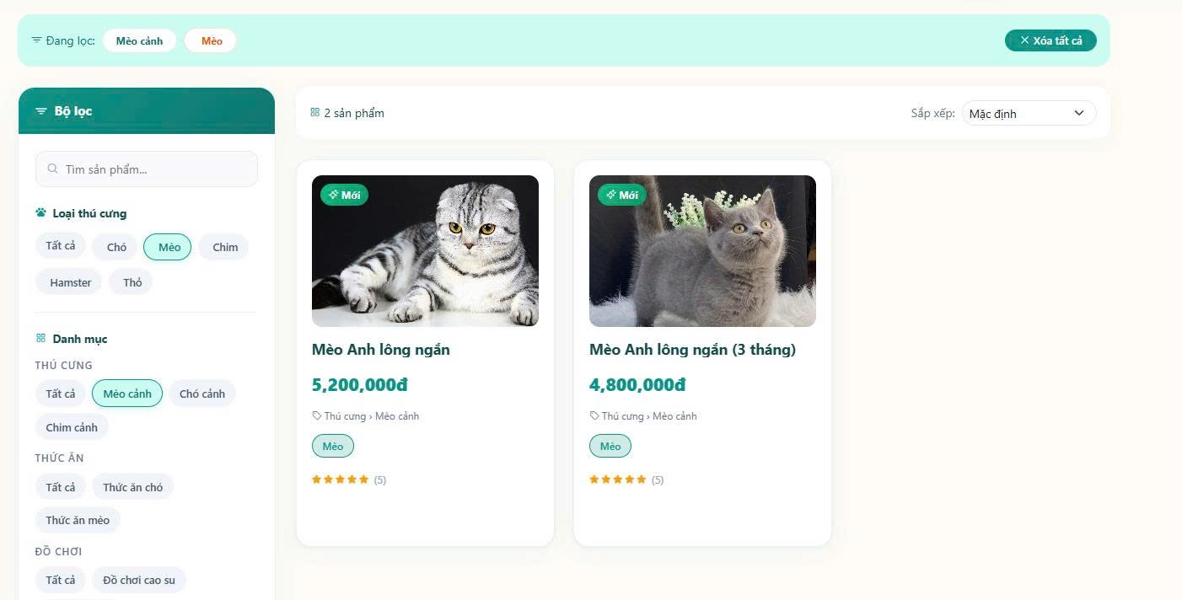
Chức năng này giúp việc quản lý hàng hóa được thực hiện dễ dàng và chính xác hơn.
Hình 2. Bộ lọc sản phẩm

1.5.3. Chức năng tìm kiếm sản phẩm
Nhằm giúp khách hàng tiết kiệm thời gian trong quá trình mua sắm, hệ thống cung cấp chức năng tìm kiếm sản phẩm.
Người dùng có thể:
- Tìm kiếm theo tên sản phẩm.
- Tìm kiếm theo danh mục.
- Tìm kiếm theo khoảng giá.
- Tìm kiếm theo thương hiệu.
- Tìm kiếm theo loại thú cưng.
Kết quả tìm kiếm sẽ được hiển thị nhanh chóng và trực quan, giúp khách hàng dễ dàng lựa chọn sản phẩm phù hợp với nhu cầu của mình.

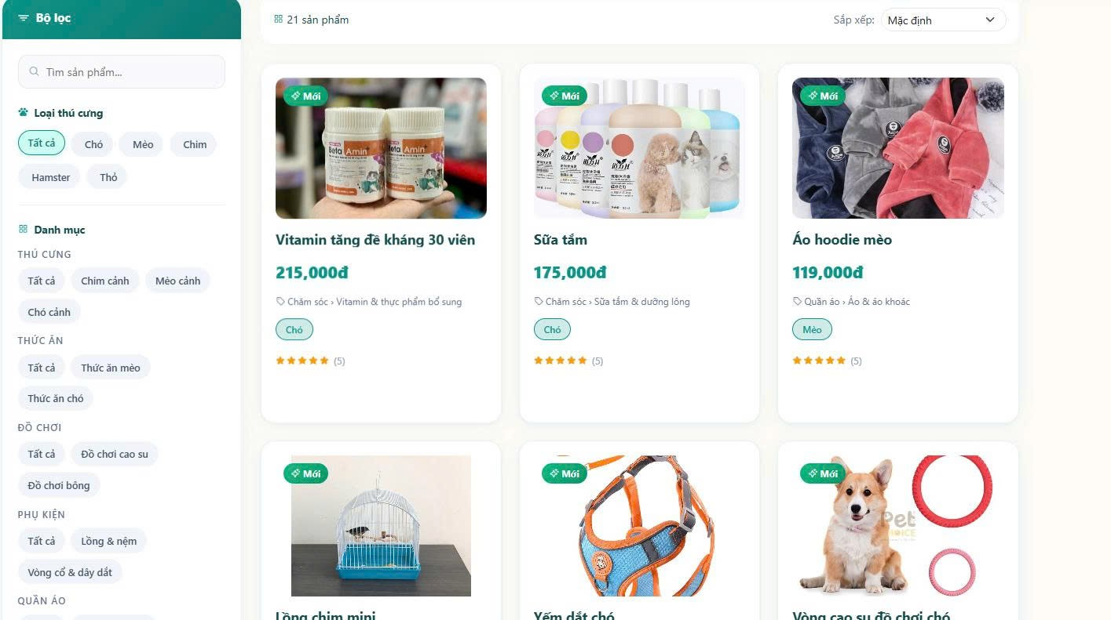
Hình 3. Chức năng tìm kiếm sản phẩm

1.5.4. Chức năng giỏ hàng
Giỏ hàng là nơi lưu trữ tạm thời các sản phẩm mà khách hàng muốn mua trước khi tiến hành thanh toán.
Khách hàng có thể:
- Thêm sản phẩm vào giỏ hàng.
- Cập nhật số lượng sản phẩm.
- Xóa sản phẩm khỏi giỏ hàng.
- Xem tổng giá trị đơn hàng.
- Tiếp tục mua sắm hoặc thanh toán.
Chức năng giỏ hàng giúp khách hàng dễ dàng quản lý các sản phẩm đã lựa chọn và nâng cao trải nghiệm mua sắm trực tuyến.
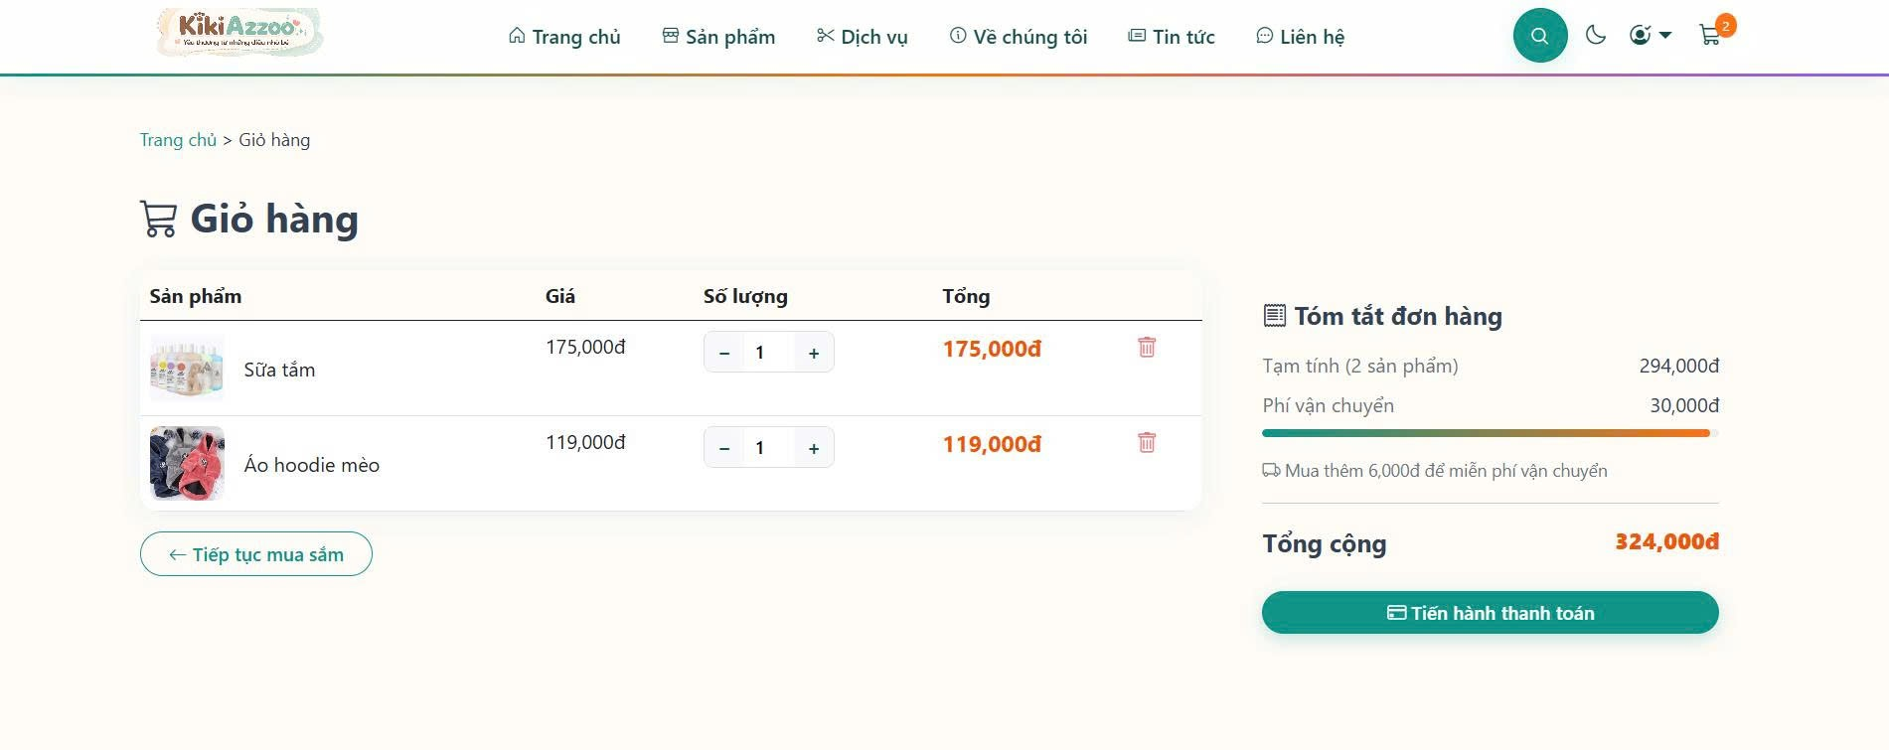
Hình 4. Giỏ hàng sẽ được bổ sung sau

1.5.5. Chức năng đặt hàng
Sau khi hoàn tất việc lựa chọn sản phẩm, khách hàng có thể tiến hành đặt hàng trực tiếp trên website.
Hệ thống hỗ trợ:
- Tạo đơn hàng.
- Nhập thông tin người nhận.
- Chọn địa chỉ giao hàng.
- Chọn phương thức thanh toán.
- Xác nhận đơn hàng.
- Theo dõi trạng thái đơn hàng.
Trạng thái đơn hàng bao gồm:
- Chờ xác nhận.
- Đang chuẩn bị hàng.
- Đang giao hàng.
- Giao hàng thành công.
- Đã hủy.
Chức năng này giúp quá trình mua bán được thực hiện nhanh chóng và thuận tiện hơn.
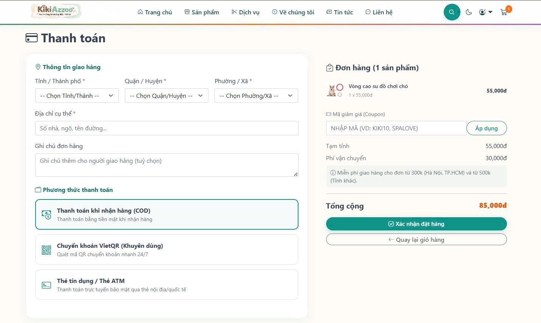
Hình 5. Chức năng đặt hàng

1.5.6. Chức năng thanh toán
Để đáp ứng nhu cầu đa dạng của khách hàng, hệ thống hỗ trợ nhiều phương thức thanh toán khác nhau.
Bao gồm:
- Thanh toán khi nhận hàng (COD).
- Chuyển khoản ngân hàng.
- Thanh toán qua ví điện tử.
- Thanh toán trực tuyến thông qua cổng thanh toán.
Sau khi thanh toán thành công, hệ thống sẽ lưu lại thông tin giao dịch nhằm phục vụ việc tra cứu và quản lý sau này.

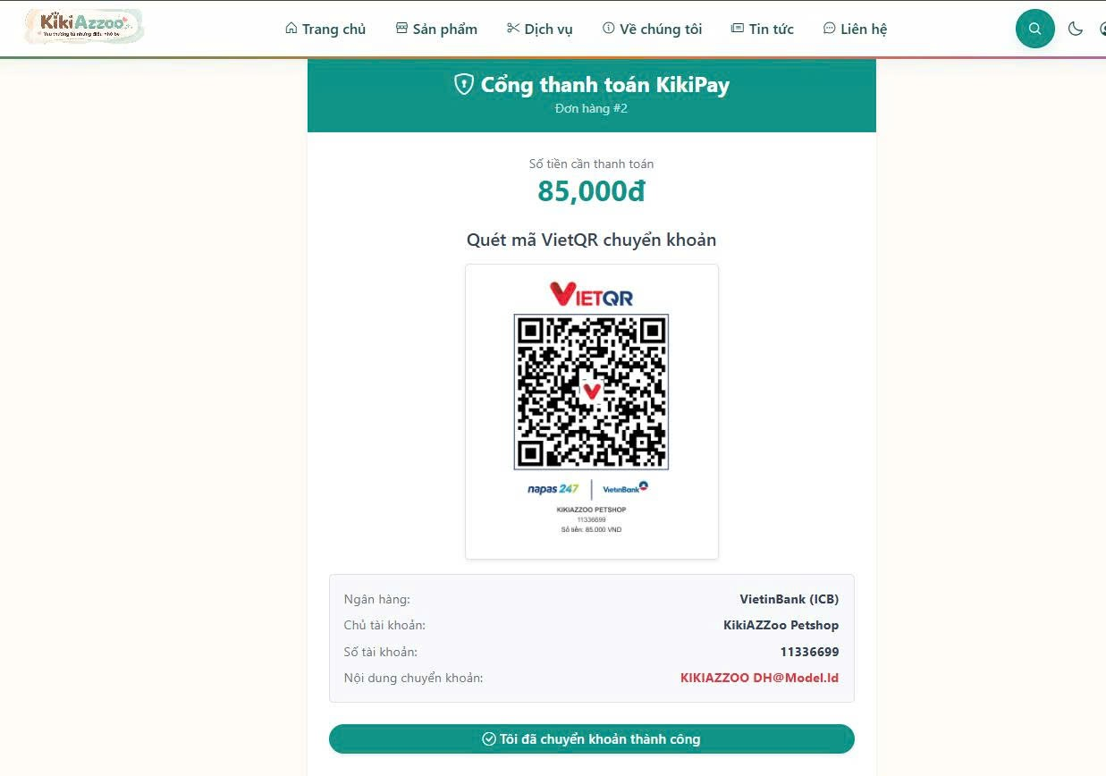
Hình 6. Chức năng thanh toán

1.5.7. Chức năng quản lý dịch vụ chăm sóc thú cưng
Bên cạnh hoạt động kinh doanh sản phẩm, KiKiAZOO còn cung cấp nhiều dịch vụ chăm sóc thú cưng nhằm đáp ứng nhu cầu của khách hàng.
Các dịch vụ bao gồm:
- Tắm và vệ sinh thú cưng.
- Cắt tỉa lông.
- Cắt móng.
- Chăm sóc da và lông.
- Spa thú cưng.
- Khám sức khỏe cơ bản.
- Tiêm phòng định kỳ.
- Tư vấn dinh dưỡng.
Khách hàng có thể tìm hiểu thông tin chi tiết của từng dịch vụ trước khi đăng ký sử dụng.
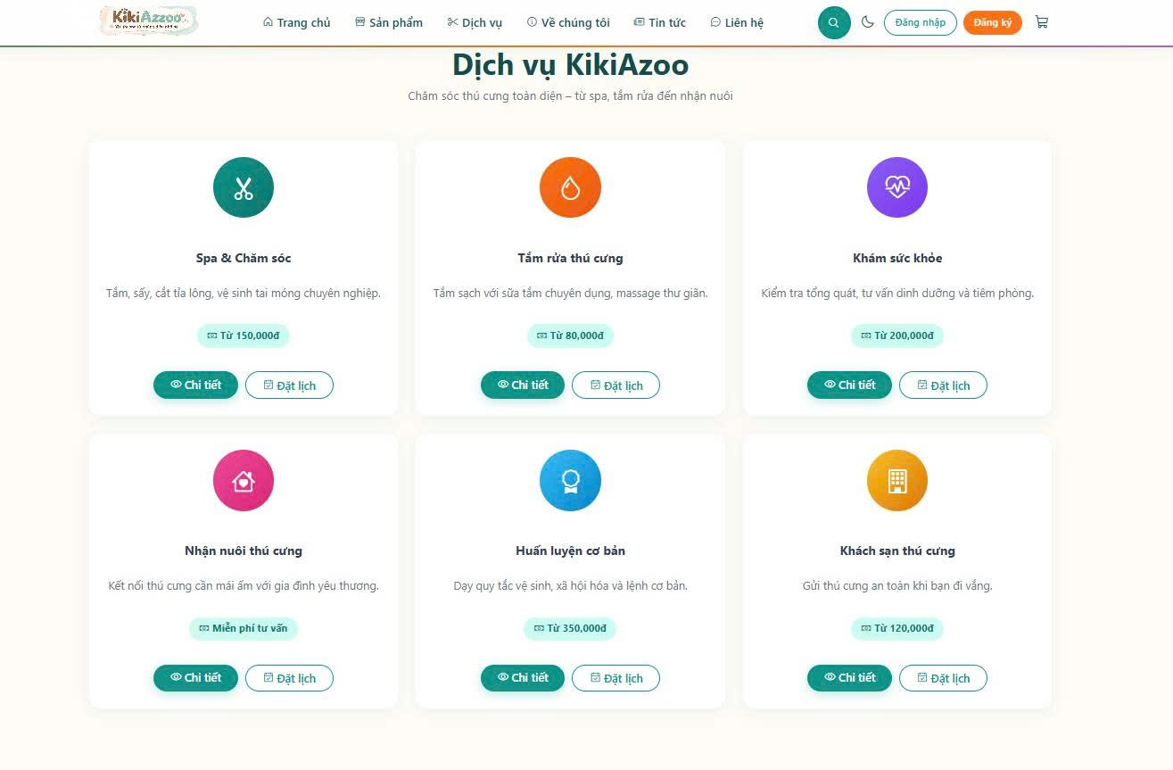
Hình 7. Các dịch vụ chăm sóc thú cưng

1.5.8. Chức năng đặt lịch chăm sóc thú cưng
Chức năng này cho phép khách hàng chủ động đăng ký lịch hẹn với cửa hàng thông qua website.
Người dùng có thể:
- Chọn dịch vụ mong muốn.
- Chọn ngày thực hiện.
- Chọn khung giờ phù hợp.
- Ghi chú tình trạng thú cưng.
- Xác nhận lịch hẹn.
Thông qua chức năng này, cửa hàng có thể sắp xếp thời gian làm việc hợp lý và nâng cao chất lượng phục vụ.
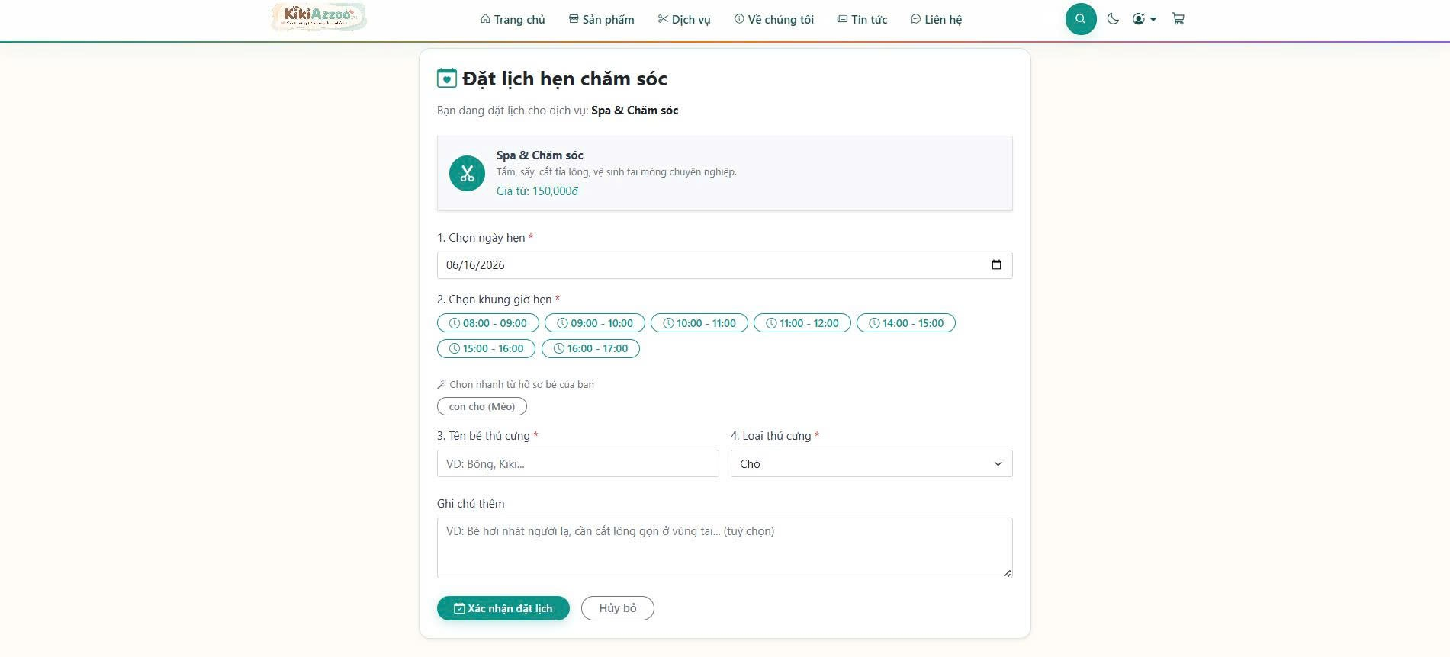
Hình 8. Chức năng đặt lịch chăm sóc thú cưng sẽ được bổ sung sau

1.5.9. Chức năng đánh giá và phản hồi
Sau khi sử dụng sản phẩm hoặc dịch vụ, khách hàng có thể chia sẻ những nhận xét của mình để đóng góp vào việc nâng cao chất lượng phục vụ.
Khách hàng có thể:
- Đánh giá bằng số sao.
- Viết nhận xét.
- Gửi phản hồi đến cửa hàng.
- Đề xuất cải thiện chất lượng dịch vụ.
Những đánh giá này giúp tăng tính minh bạch và xây dựng uy tín cho hệ thống.

1.5.10. Chức năng quản lý khách hàng
Chức năng này hỗ trợ quản trị viên quản lý toàn bộ thông tin của khách hàng.
Bao gồm:
- Xem danh sách khách hàng.
- Tra cứu thông tin khách hàng.
- Xem lịch sử mua hàng.
- Xem lịch sử sử dụng dịch vụ.
- Khóa hoặc mở khóa tài khoản.
Việc quản lý khách hàng giúp nâng cao chất lượng chăm sóc và xây dựng mối quan hệ lâu dài với người dùng.

1.5.11. Chức năng quản lý nhân viên
Quản trị viên có thể quản lý đội ngũ nhân viên thông qua hệ thống.
Các chức năng bao gồm:
- Thêm nhân viên mới.
- Cập nhật thông tin nhân viên.
- Phân quyền nhân viên.
- Quản lý lịch làm việc.
- Theo dõi quá trình xử lý đơn hàng.
- Theo dõi lịch chăm sóc thú cưng.
Chức năng này giúp hoạt động vận hành của cửa hàng trở nên khoa học và hiệu quả hơn.

1.5.12. Chức năng thống kê và báo cáo
Hệ thống cung cấp các công cụ thống kê nhằm hỗ trợ người quản lý đánh giá hiệu quả kinh doanh.
Các thông tin được thống kê bao gồm:
- Doanh thu theo ngày, tháng và năm.
- Số lượng đơn hàng.
- Các sản phẩm bán chạy.
- Các dịch vụ được sử dụng nhiều nhất.
- Khách hàng thân thiết.
- Tỷ lệ hủy đơn hàng.
- Tình trạng hàng tồn kho.
Các báo cáo này giúp nhà quản lý đưa ra những quyết định phù hợp nhằm nâng cao hiệu quả hoạt động của cửa hàng.

1.6. Kết luận chương
Chương 1 đã trình bày tổng quan về đề tài xây dựng Website Mua bán và Chăm sóc Thú cưng KiKiAZOO. Nội dung chương đã giới thiệu bối cảnh thực tế, mục tiêu xây dựng hệ thống, các đối tượng sử dụng cũng như các chức năng chính mà hệ thống cung cấp.
Những nội dung được trình bày trong chương này là cơ sở quan trọng cho quá trình phân tích, thiết kế và xây dựng hệ thống ở các chương tiếp theo. Đồng thời, việc xác định rõ các chức năng của hệ thống sẽ giúp quá trình phát triển website được thực hiện một cách khoa học, đáp ứng tốt nhu cầu của người dùng và nâng cao hiệu quả quản lý hoạt động kinh doanh.

CHƯƠNG 2. CƠ SỞ LÝ THUYẾT

2.1. Tổng quan về Website
Website là một tập hợp các trang thông tin được xây dựng và lưu trữ trên máy chủ, cho phép người dùng truy cập thông qua mạng Internet bằng các trình duyệt web như Google Chrome, Microsoft Edge hoặc Firefox.
Ngày nay, website được ứng dụng rộng rãi trong nhiều lĩnh vực khác nhau như giáo dục, y tế, thương mại điện tử, giải trí và quản lý doanh nghiệp. Trong lĩnh vực kinh doanh, website đóng vai trò quan trọng trong việc quảng bá sản phẩm, cung cấp dịch vụ và hỗ trợ khách hàng thực hiện các giao dịch trực tuyến.
Đối với đề tài "Website Mua bán và Chăm sóc Thú cưng KiKiAZOO", website được xây dựng nhằm tạo ra một nền tảng trực tuyến hỗ trợ khách hàng tìm kiếm sản phẩm, đặt mua hàng, đăng ký các dịch vụ chăm sóc thú cưng cũng như hỗ trợ người quản lý theo dõi và điều hành hoạt động kinh doanh một cách hiệu quả.

2.2. Mô hình Client - Server
Mô hình Client - Server là một mô hình kiến trúc phổ biến được sử dụng trong các hệ thống ứng dụng hiện đại.
Trong mô hình này:
- Client là phía người dùng, bao gồm trình duyệt web hoặc ứng dụng di động.
- Server là máy chủ chứa dữ liệu và xử lý các yêu cầu từ phía người dùng.
Khi người dùng gửi yêu cầu thông qua trình duyệt, máy chủ sẽ tiếp nhận, xử lý dữ liệu và trả kết quả lại cho người dùng dưới dạng giao diện hiển thị.
Việc sử dụng mô hình Client - Server giúp hệ thống hoạt động ổn định, dễ dàng mở rộng và hỗ trợ nhiều người dùng truy cập cùng lúc.
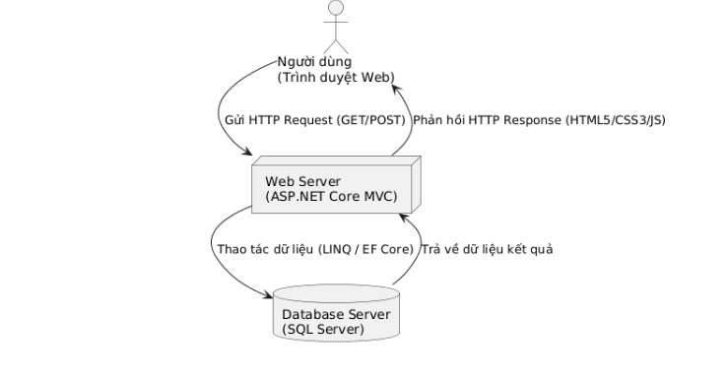
Hình 9. Mô hình Client - Server

2.3. Kiến trúc ba lớp (Three-Tier Architecture)
Kiến trúc ba lớp là mô hình được sử dụng rộng rãi trong phát triển phần mềm nhằm phân chia chức năng của hệ thống thành các phần độc lập với nhau.
Ba lớp chính bao gồm:

2.3.1. Presentation Layer
Presentation Layer là lớp giao diện người dùng.
Lớp này chịu trách nhiệm:
- Hiển thị dữ liệu.
- Tiếp nhận thao tác từ người dùng.
- Gửi yêu cầu đến lớp xử lý nghiệp vụ.
Trong hệ thống KiKiAZOO, Presentation Layer bao gồm các trang giao diện như:
- Trang chủ.
- Trang đăng nhập.
- Trang sản phẩm.
- Trang giỏ hàng.
- Trang thanh toán.
- Trang quản trị.

2.3.2. Business Layer
Business Layer là lớp xử lý nghiệp vụ.
Lớp này chịu trách nhiệm:
- Kiểm tra dữ liệu đầu vào.
- Thực hiện các quy tắc nghiệp vụ.
- Xử lý đơn hàng.
- Tính toán tổng tiền.
- Quản lý lịch hẹn.
- Thống kê doanh thu.
Business Layer đóng vai trò trung gian giữa giao diện người dùng và cơ sở dữ liệu.

2.3.3. Data Layer
Data Layer là lớp truy xuất dữ liệu.
Lớp này có nhiệm vụ:
- Thêm dữ liệu.
- Cập nhật dữ liệu.
- Xóa dữ liệu.
- Truy vấn dữ liệu từ cơ sở dữ liệu.
Việc tách hệ thống thành ba lớp giúp quá trình phát triển, bảo trì và nâng cấp phần mềm trở nên dễ dàng hơn.
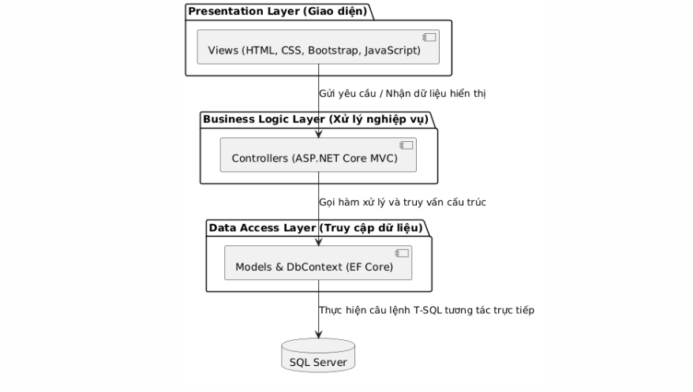
Hình 10. Kiến trúc ba lớp

2.4. Mô hình MVC
MVC (Model - View - Controller) là mô hình kiến trúc được sử dụng phổ biến trong phát triển ứng dụng web.
Mô hình MVC được chia thành ba thành phần chính:
- Model
Model chịu trách nhiệm quản lý dữ liệu và xử lý các thao tác liên quan đến cơ sở dữ liệu.
- View
View là phần giao diện hiển thị thông tin đến người dùng.
- Controller
Controller tiếp nhận yêu cầu từ người dùng, xử lý dữ liệu thông qua Model và trả kết quả về View để hiển thị.
Việc áp dụng mô hình MVC mang lại nhiều lợi ích như:
- Dễ bảo trì.
- Dễ mở rộng.
- Tăng khả năng tái sử dụng mã nguồn.
- Giúp tổ chức chương trình một cách khoa học.

2.5. HTML5
HTML5 là ngôn ngữ đánh dấu được sử dụng để xây dựng cấu trúc của các trang web.
HTML5 cho phép tạo ra:
- Tiêu đề.
- Văn bản.
- Hình ảnh.
- Bảng biểu.
- Biểu mẫu nhập liệu.
- Video.
- Âm thanh.
HTML5 giúp xây dựng giao diện website có cấu trúc rõ ràng và tương thích với nhiều trình duyệt khác nhau.
Trong hệ thống KiKiAZOO, HTML5 được sử dụng để xây dựng toàn bộ bố cục của website.

2.6. CSS3
CSS3 là ngôn ngữ định dạng được sử dụng để thiết kế giao diện và tạo hiệu ứng cho website.
CSS3 giúp:
- Thay đổi màu sắc.
- Định dạng văn bản.
- Thiết kế bố cục.
- Tạo hiệu ứng chuyển động.
- Tối ưu giao diện trên nhiều thiết bị.
Việc sử dụng CSS3 giúp website KiKiAZOO có giao diện trực quan, thân thiện và mang lại trải nghiệm tốt cho người dùng.

2.7. JavaScript
JavaScript là ngôn ngữ lập trình được sử dụng để tạo tính tương tác cho website.
JavaScript hỗ trợ:
- Kiểm tra dữ liệu nhập vào.
- Xử lý sự kiện.
- Cập nhật dữ liệu động.
- Hiển thị thông báo.
- Tương tác với API.
Nhờ JavaScript, website KiKiAZOO trở nên linh hoạt và nâng cao trải nghiệm sử dụng của người dùng.

2.8. Bootstrap
Bootstrap là một thư viện hỗ trợ thiết kế giao diện web theo hướng Responsive.
Bootstrap cung cấp:
- Hệ thống Grid.
- Các thành phần giao diện có sẵn.
- Thanh điều hướng.
- Bảng biểu.
- Form nhập liệu.
- Nút bấm.
- Hộp thoại thông báo.
Việc sử dụng Bootstrap giúp rút ngắn thời gian phát triển và đảm bảo giao diện hiển thị tốt trên nhiều thiết bị khác nhau.

2.9. ASP.NET Core MVC
ASP.NET Core MVC là một nền tảng phát triển ứng dụng web được Microsoft phát triển.
ASP.NET Core MVC được xây dựng dựa trên mô hình Model - View - Controller và cung cấp nhiều tính năng mạnh mẽ như:
- Hiệu suất cao.
- Khả năng mở rộng tốt.
- Hỗ trợ Dependency Injection.
- Hỗ trợ bảo mật.
- Hỗ trợ đa nền tảng.
Trong đề tài này, ASP.NET Core MVC được sử dụng để xây dựng toàn bộ hệ thống KiKiAZOO.

2.10. Hệ quản trị cơ sở dữ liệu SQL Server
SQL Server là hệ quản trị cơ sở dữ liệu quan hệ được phát triển bởi Microsoft.
SQL Server hỗ trợ:
- Lưu trữ dữ liệu.
- Truy vấn dữ liệu.
- Bảo mật dữ liệu.
- Sao lưu và phục hồi dữ liệu.
- Quản lý dữ liệu hiệu quả.
Trong hệ thống KiKiAZOO, SQL Server được sử dụng để quản lý:
- Tài khoản người dùng.
- Sản phẩm.
- Danh mục.
- Đơn hàng.
- Dịch vụ.
- Lịch hẹn.
- Doanh thu.

2.11. Entity Framework Core
Entity Framework Core là công nghệ ORM được Microsoft phát triển.
Entity Framework Core cho phép lập trình viên thao tác với cơ sở dữ liệu thông qua các đối tượng trong ngôn ngữ C# mà không cần viết quá nhiều câu lệnh SQL.
Ưu điểm của Entity Framework Core:
- Giảm lượng mã nguồn.
- Tăng tốc độ phát triển.
- Dễ bảo trì.
- Hỗ trợ Migration.
- Hỗ trợ LINQ.

2.12. RESTful API
RESTful API là phương thức giao tiếp giữa các hệ thống thông qua giao thức HTTP.
Các phương thức thường được sử dụng bao gồm:
- GET.
- POST.
- PUT.
- DELETE.
RESTful API giúp:
- Trao đổi dữ liệu linh hoạt.
- Dễ dàng tích hợp với các ứng dụng khác.
- Hỗ trợ mở rộng hệ thống trong tương lai.

2.13. Authentication và Authorization
Authentication là quá trình xác thực người dùng.
Authorization là quá trình phân quyền người dùng.
Thông qua cơ chế này, hệ thống có thể xác định:
- Người dùng là ai.
- Người dùng được phép sử dụng những chức năng nào.
Trong hệ thống KiKiAZOO, ba nhóm người dùng chính bao gồm:
- Khách hàng.
- Nhân viên.
- Quản trị viên.
Mỗi nhóm người dùng sẽ được cấp quyền truy cập khác nhau nhằm đảm bảo tính bảo mật và an toàn cho hệ thống.
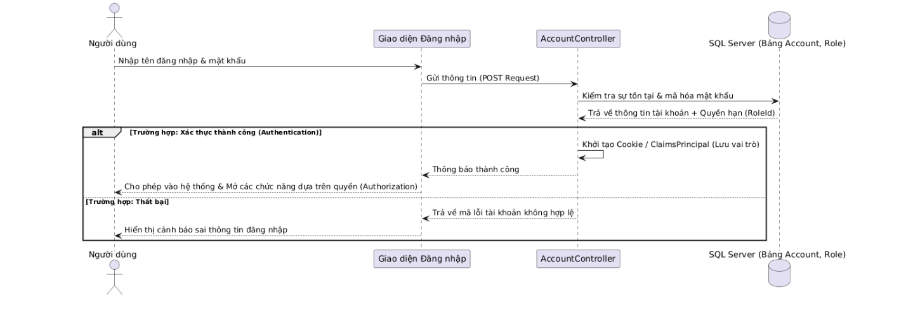
Hình 11. Authentication và Authorization

2.14. Các phương pháp bảo mật
Để đảm bảo an toàn cho dữ liệu và hệ thống, nhiều biện pháp bảo mật được áp dụng.
Bao gồm:

2.14.1. Mã hóa mật khẩu
Mật khẩu của người dùng được mã hóa trước khi lưu vào cơ sở dữ liệu nhằm tránh việc lộ thông tin.

2.14.2. Phân quyền người dùng
Người dùng chỉ được phép truy cập các chức năng phù hợp với vai trò của mình.

2.14.3. Chống SQL Injection
Các dữ liệu đầu vào được kiểm tra nhằm ngăn chặn các cuộc tấn công vào cơ sở dữ liệu.

2.14.4. Chống Cross-Site Scripting (XSS)
Dữ liệu đầu vào được kiểm tra và xử lý nhằm hạn chế việc chèn mã độc vào hệ thống.

2.15. Kết luận chương
Trong chương này, báo cáo đã trình bày các cơ sở lý thuyết liên quan đến việc xây dựng website KiKiAZOO. Các kiến thức về mô hình Client - Server, kiến trúc ba lớp, mô hình MVC, HTML5, CSS3, JavaScript, Bootstrap, ASP.NET Core MVC, SQL Server, Entity Framework Core, RESTful API và các phương pháp bảo mật là nền tảng quan trọng để phân tích, thiết kế và xây dựng hệ thống trong các chương tiếp theo.
Những nội dung này đóng vai trò làm cơ sở cho việc xây dựng kiến trúc hệ thống, thiết kế cơ sở dữ liệu và triển khai các chức năng của website một cách hiệu quả và khoa học.

CHƯƠNG 3. PHÂN TÍCH VÀ THIẾT KẾ HỆ THỐNG

3.1. Phân tích yêu cầu hệ thống
Phân tích yêu cầu hệ thống là giai đoạn quan trọng trong quá trình phát triển phần mềm, giúp xác định rõ các chức năng cần xây dựng cũng như những yêu cầu cần đáp ứng để hệ thống có thể hoạt động ổn định và đáp ứng nhu cầu thực tế của người sử dụng. Đối với website mua bán và chăm sóc thú cưng KiKiAZOO, việc phân tích yêu cầu được thực hiện dựa trên các hoạt động kinh doanh thực tế của cửa hàng, từ đó xây dựng một hệ thống phù hợp với khách hàng và người quản lý.

3.1.1 Yêu cầu chức năng
Hệ thống KiKiAZOO được xây dựng nhằm phục vụ ba nhóm người dùng chính bao gồm khách hàng, nhân viên và quản trị viên. Mỗi nhóm người dùng sẽ được cung cấp các chức năng phù hợp với vai trò của mình nhằm đảm bảo tính thuận tiện trong quá trình sử dụng cũng như nâng cao hiệu quả quản lý.
Đối với khách hàng, hệ thống cho phép người dùng đăng ký tài khoản, đăng nhập vào hệ thống và cập nhật các thông tin cá nhân khi cần thiết. Sau khi đăng nhập, khách hàng có thể tìm kiếm sản phẩm theo nhiều tiêu chí khác nhau, xem thông tin chi tiết của từng sản phẩm, thêm sản phẩm vào giỏ hàng và tiến hành đặt hàng trực tuyến. Hệ thống cũng hỗ trợ nhiều phương thức thanh toán khác nhau nhằm đáp ứng nhu cầu đa dạng của người sử dụng. Bên cạnh đó, khách hàng còn có thể đặt lịch sử dụng các dịch vụ chăm sóc thú cưng, theo dõi trạng thái đơn hàng, xem lại lịch sử giao dịch cũng như gửi các đánh giá và phản hồi sau khi sử dụng sản phẩm hoặc dịch vụ.
Đối với nhân viên, hệ thống hỗ trợ tiếp nhận và xử lý các đơn hàng của khách hàng, cập nhật trạng thái giao hàng, quản lý lịch hẹn chăm sóc thú cưng và hỗ trợ khách hàng trong quá trình sử dụng dịch vụ. Việc quản lý thông tin thông qua hệ thống giúp giảm thiểu sai sót và nâng cao hiệu quả làm việc.
Đối với quản trị viên, hệ thống cung cấp đầy đủ các chức năng quản lý nhằm kiểm soát toàn bộ hoạt động của website. Quản trị viên có thể quản lý tài khoản người dùng, quản lý danh mục sản phẩm, thêm mới hoặc chỉnh sửa thông tin sản phẩm, quản lý đơn hàng, quản lý dịch vụ chăm sóc thú cưng, quản lý khách hàng, quản lý nhân viên và theo dõi các phản hồi của người dùng. Ngoài ra, hệ thống còn hỗ trợ thống kê doanh thu, số lượng đơn hàng, các sản phẩm bán chạy và nhiều thông tin quan trọng khác nhằm hỗ trợ việc đưa ra các quyết định kinh doanh phù hợp.

3.1.2 Yêu cầu phi chức năng
Bên cạnh các yêu cầu về chức năng, hệ thống còn cần đáp ứng các yêu cầu phi chức năng nhằm đảm bảo tính ổn định, an toàn và khả năng mở rộng trong tương lai.
Về hiệu năng, hệ thống cần đảm bảo tốc độ xử lý nhanh chóng, thời gian phản hồi ngắn và có khả năng phục vụ nhiều người dùng truy cập cùng lúc mà không làm ảnh hưởng đến chất lượng hoạt động. Về tính bảo mật, các thông tin quan trọng như mật khẩu người dùng và dữ liệu giao dịch cần được bảo vệ nhằm hạn chế nguy cơ mất mát hoặc rò rỉ thông tin. Hệ thống cũng cần có cơ chế phân quyền phù hợp để đảm bảo mỗi người dùng chỉ được truy cập vào những chức năng thuộc phạm vi cho phép.
Ngoài ra, giao diện của website cần được thiết kế thân thiện, trực quan và dễ sử dụng, giúp người dùng có thể thao tác một cách dễ dàng ngay cả khi không có nhiều kiến thức về công nghệ thông tin. Hệ thống cũng cần có khả năng mở rộng trong tương lai nhằm đáp ứng các nhu cầu phát triển mới như tích hợp ứng dụng di động, thanh toán trực tuyến hoặc các công nghệ trí tuệ nhân tạo hỗ trợ chăm sóc thú cưng.

3.2 Các tác nhân của hệ thống
Trong hệ thống KiKiAZOO, các tác nhân là những đối tượng trực tiếp tương tác với website để thực hiện các chức năng khác nhau. Việc xác định các tác nhân giúp quá trình phân tích và thiết kế hệ thống được thực hiện một cách rõ ràng và khoa học hơn.
Khách hàng là đối tượng sử dụng chính của hệ thống. Người dùng có thể thực hiện các hoạt động như đăng ký tài khoản, đăng nhập, tìm kiếm sản phẩm, đặt hàng, thanh toán, đặt lịch chăm sóc thú cưng và gửi phản hồi sau khi sử dụng dịch vụ. Những chức năng này giúp khách hàng có thể thực hiện toàn bộ quá trình mua sắm và sử dụng dịch vụ trực tiếp trên website mà không cần phải đến cửa hàng.
Nhân viên là người hỗ trợ xử lý các hoạt động liên quan đến đơn hàng và dịch vụ chăm sóc thú cưng. Nhân viên có trách nhiệm xác nhận đơn hàng, cập nhật trạng thái giao hàng, quản lý lịch hẹn và hỗ trợ khách hàng khi cần thiết. Việc sử dụng hệ thống giúp nhân viên dễ dàng theo dõi và xử lý công việc một cách hiệu quả hơn.
Quản trị viên là người có quyền cao nhất trong hệ thống. Quản trị viên chịu trách nhiệm quản lý toàn bộ dữ liệu của website, bao gồm sản phẩm, khách hàng, đơn hàng, nhân viên và các dịch vụ chăm sóc thú cưng. Ngoài ra, quản trị viên còn có nhiệm vụ thống kê doanh thu và giám sát hoạt động của toàn bộ hệ thống nhằm đảm bảo website vận hành ổn định và hiệu quả.

3.3 Biểu đồ Use Case tổng quát
Biểu đồ Use Case được sử dụng để mô tả mối quan hệ giữa các tác nhân và các chức năng của hệ thống. Thông qua biểu đồ này, có thể xác định được những chức năng mà từng đối tượng sử dụng được phép thực hiện, từ đó giúp quá trình thiết kế và xây dựng hệ thống trở nên rõ ràng và khoa học hơn.
Trong hệ thống KiKiAZOO, ba tác nhân chính bao gồm Khách hàng, Nhân viên và Quản trị viên. Mỗi tác nhân sẽ tương tác với hệ thống thông qua các chức năng tương ứng với vai trò của mình.
Khách hàng là đối tượng sử dụng trực tiếp các dịch vụ của website. Người dùng có thể đăng ký tài khoản, đăng nhập vào hệ thống, tìm kiếm sản phẩm, xem thông tin chi tiết của sản phẩm, thêm sản phẩm vào giỏ hàng, đặt hàng, thanh toán, đặt lịch chăm sóc thú cưng, theo dõi trạng thái đơn hàng và gửi các đánh giá hoặc phản hồi sau khi sử dụng dịch vụ.
Nhân viên là người hỗ trợ quá trình xử lý đơn hàng và quản lý các dịch vụ chăm sóc thú cưng. Nhân viên có thể xác nhận đơn hàng, cập nhật trạng thái giao hàng, quản lý lịch hẹn chăm sóc thú cưng và hỗ trợ khách hàng trong quá trình sử dụng hệ thống.
Quản trị viên là người có quyền cao nhất trong hệ thống. Quản trị viên có nhiệm vụ quản lý tài khoản người dùng, quản lý sản phẩm, quản lý danh mục sản phẩm, quản lý đơn hàng, quản lý dịch vụ chăm sóc thú cưng, quản lý khách hàng, quản lý nhân viên, quản lý phản hồi của khách hàng và thực hiện thống kê doanh thu để đánh giá hiệu quả hoạt động của cửa hàng.
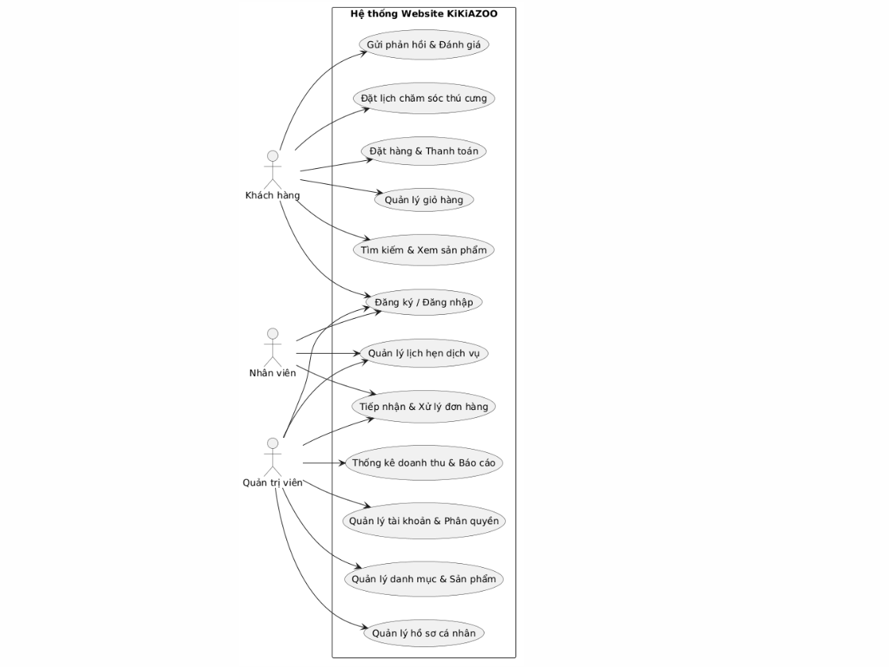
Hình 12. Biểu đồ Use Case tổng quát của hệ thống

3.4 Đặc tả Use Case
Đặc tả Use Case được sử dụng để mô tả chi tiết quá trình thực hiện của từng chức năng trong hệ thống. Việc đặc tả Use Case giúp xác định rõ các bước xử lý, dữ liệu đầu vào, dữ liệu đầu ra và các điều kiện liên quan đến từng chức năng.

3.4.1 Use Case Đăng nhập
Chức năng đăng nhập cho phép người dùng truy cập vào hệ thống thông qua tài khoản đã đăng ký trước đó. Khi người dùng nhập tên đăng nhập và mật khẩu, hệ thống sẽ tiến hành kiểm tra thông tin. Nếu thông tin hợp lệ, người dùng sẽ được chuyển đến giao diện chính tương ứng với quyền hạn của mình. Ngược lại, hệ thống sẽ thông báo lỗi và yêu cầu nhập lại thông tin.
Thông tin đặc tả của Use Case này bao gồm:
Tên Use Case: Đăng nhập.
Tác nhân thực hiện: Khách hàng, Nhân viên, Quản trị viên.
Điều kiện tiên quyết: Người dùng đã có tài khoản trong hệ thống.
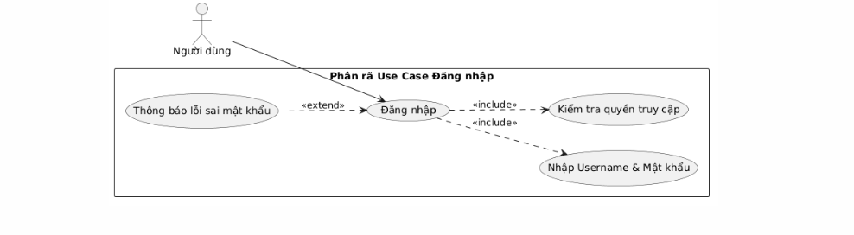
Điều kiện sau khi thực hiện: Người dùng truy cập thành công vào hệ thống.
Hình 13. Use Case Đăng nhập

3.4.2 Use Case Đặt hàng
Chức năng đặt hàng cho phép khách hàng thực hiện việc mua sản phẩm thông qua website. Sau khi lựa chọn các sản phẩm mong muốn, người dùng tiến hành nhập thông tin nhận hàng và lựa chọn phương thức thanh toán phù hợp. Hệ thống sẽ lưu lại thông tin đơn hàng và gửi thông báo xác nhận cho khách hàng.
Tên Use Case: Đặt hàng.
Tác nhân thực hiện: Khách hàng.
Điều kiện tiên quyết: Khách hàng đã đăng nhập vào hệ thống.
Điều kiện sau khi thực hiện: Đơn hàng được tạo thành công.
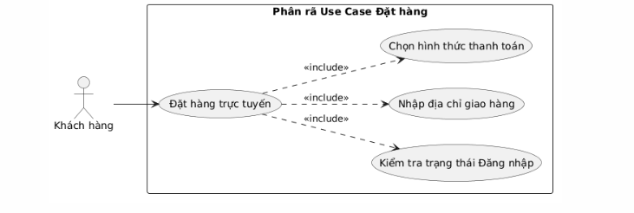
Hình 14. Use Case Đặt hàng

3.4.3 Use Case Đặt lịch chăm sóc thú cưng
Chức năng này hỗ trợ khách hàng đăng ký các dịch vụ chăm sóc thú cưng trực tiếp trên website. Người dùng lựa chọn loại dịch vụ, ngày thực hiện và thời gian mong muốn. Sau khi xác nhận, hệ thống sẽ lưu lại thông tin lịch hẹn và chuyển dữ liệu đến nhân viên để xử lý.
Tên Use Case: Đặt lịch chăm sóc thú cưng.
Tác nhân thực hiện: Khách hàng.
Điều kiện tiên quyết: Người dùng đã đăng nhập vào hệ thống.
Điều kiện sau khi thực hiện: Lịch hẹn được lưu vào cơ sở dữ liệu.
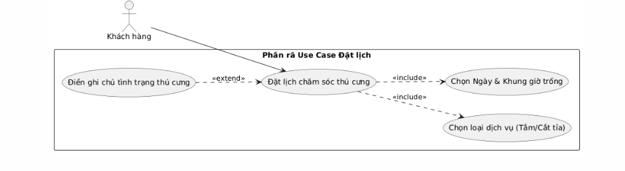
Hình 15. Use Case Đặt lịch chăm sóc thú cưng

3.5 Biểu đồ hoạt động (Activity Diagram)
Biểu đồ hoạt động được sử dụng để mô tả luồng xử lý của các chức năng trong hệ thống. Thông qua biểu đồ này, có thể quan sát được trình tự các bước xử lý từ khi người dùng bắt đầu thực hiện thao tác cho đến khi quá trình hoàn tất.
Đối với chức năng đặt hàng, quá trình xử lý bắt đầu khi khách hàng lựa chọn sản phẩm và thêm sản phẩm vào giỏ hàng. Sau đó, người dùng tiến hành nhập thông tin nhận hàng và lựa chọn phương thức thanh toán. Hệ thống sẽ kiểm tra dữ liệu, tạo đơn hàng và lưu thông tin vào cơ sở dữ liệu. Cuối cùng, kết quả sẽ được thông báo đến khách hàng.
Ngoài chức năng đặt hàng, hệ thống còn có các biểu đồ hoạt động cho các chức năng khác như đăng nhập, quản lý sản phẩm và đặt lịch chăm sóc thú cưng nhằm mô tả đầy đủ luồng xử lý của từng chức năng.
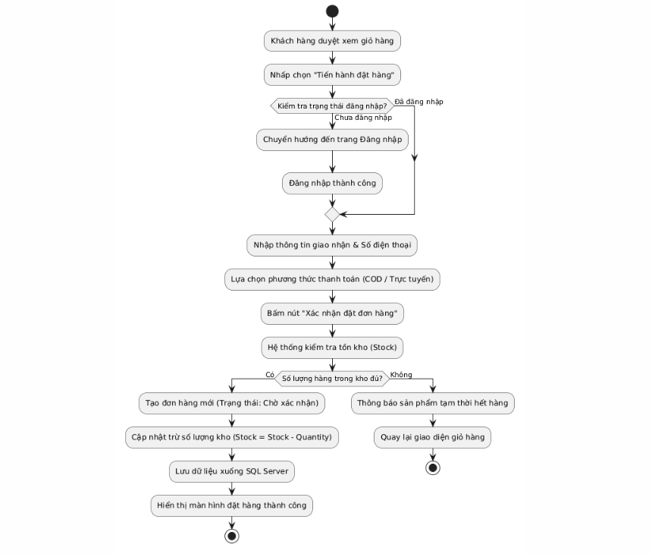
Hình 16. Activity Diagram chức năng đặt hàng

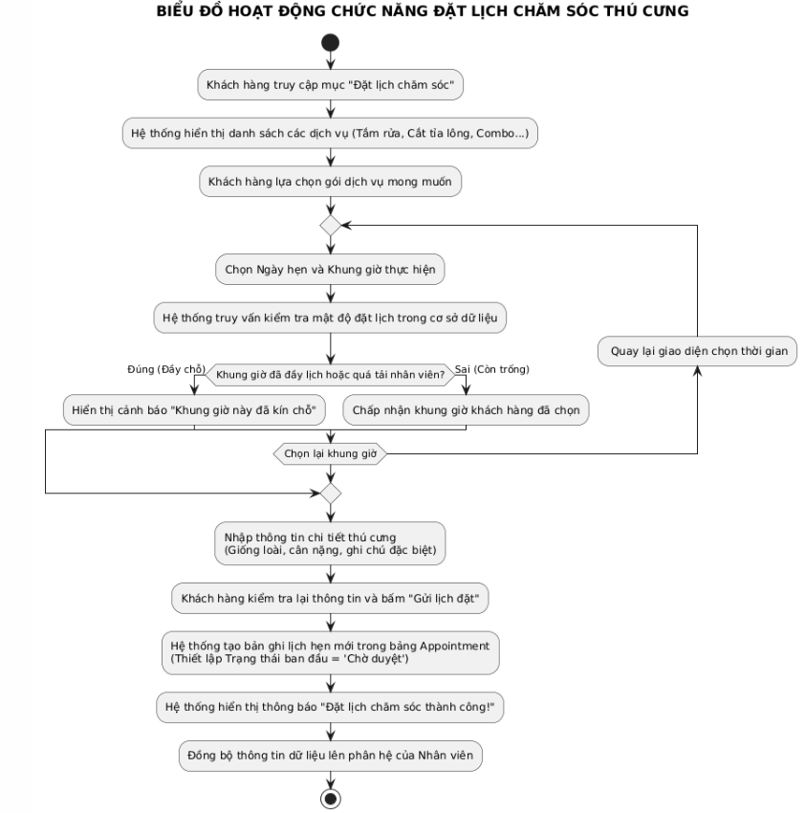
Hình 17. Activity Diagram chức năng đặt lịch chăm sóc thú cưng

3.6 Biểu đồ tuần tự (Sequence Diagram)
Biểu đồ tuần tự được sử dụng để mô tả sự tương tác giữa các đối tượng trong hệ thống theo trình tự thời gian. Thông qua biểu đồ này, có thể thấy được quá trình trao đổi dữ liệu giữa người dùng, giao diện, bộ xử lý và cơ sở dữ liệu.
Khi khách hàng thực hiện chức năng đặt hàng, yêu cầu sẽ được gửi từ giao diện người dùng đến bộ điều khiển của hệ thống. Bộ điều khiển sẽ xử lý thông tin, kiểm tra dữ liệu và gửi yêu cầu đến cơ sở dữ liệu để lưu thông tin đơn hàng. Sau khi lưu thành công, kết quả sẽ được trả về giao diện và hiển thị thông báo cho khách hàng.
Biểu đồ tuần tự giúp mô tả rõ quá trình xử lý của hệ thống và hỗ trợ việc triển khai chương trình một cách thuận lợi hơn.
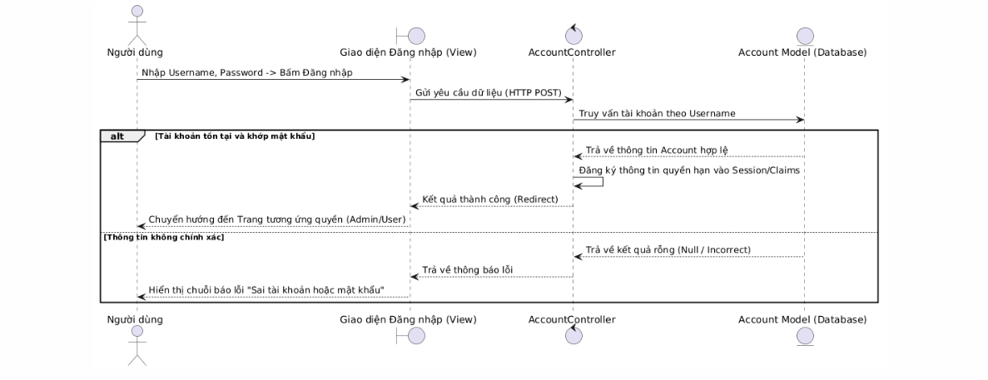
Hình 18. Sequence Diagram chức năng đăng nhập
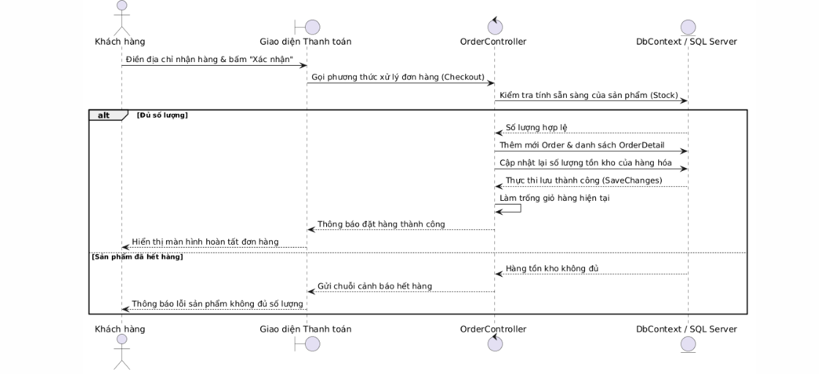
Hình 19. Sequence Diagram chức năng đặt hàng
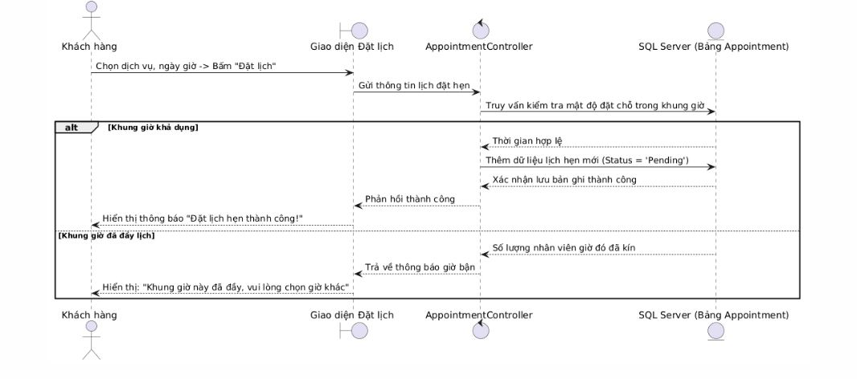
Hình 20. Sequence Diagram chức năng đặt lịch chăm sóc thú cưng

3.7 Biểu đồ lớp (Class Diagram)
Biểu đồ lớp là một trong những thành phần quan trọng của thiết kế hướng đối tượng. Biểu đồ này mô tả cấu trúc của hệ thống thông qua các lớp, thuộc tính và mối quan hệ giữa các lớp với nhau.
Trong hệ thống KiKiAZOO, các lớp chính bao gồm Account, Customer, Employee, Product, Category, Cart, Order, OrderDetail, Payment, Service, Appointment, Feedback và Role. Các lớp này có mối quan hệ với nhau nhằm hỗ trợ việc lưu trữ dữ liệu và xử lý các nghiệp vụ của hệ thống.
Việc thiết kế biểu đồ lớp giúp xây dựng cấu trúc chương trình một cách khoa học, tăng khả năng tái sử dụng mã nguồn và tạo điều kiện thuận lợi cho việc bảo trì, nâng cấp hệ thống trong tương lai.

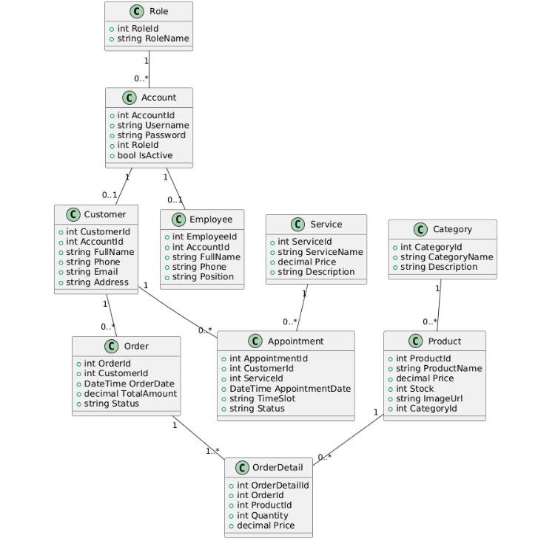

Hình 21. Class Diagram của hệ thống KiKiAZOO

3.8 Thiết kế cơ sở dữ liệu
Cơ sở dữ liệu đóng vai trò quan trọng trong việc lưu trữ và quản lý toàn bộ thông tin của hệ thống. Một cơ sở dữ liệu được thiết kế hợp lý sẽ giúp hệ thống hoạt động ổn định, giảm thiểu sự dư thừa dữ liệu và tạo điều kiện thuận lợi cho việc bảo trì, mở rộng trong tương lai. Đối với website KiKiAZOO, cơ sở dữ liệu được xây dựng theo mô hình cơ sở dữ liệu quan hệ và được quản lý bằng SQL Server kết hợp với Entity Framework Core.

3.8.1 Mô hình ERD
Mô hình ERD (Entity Relationship Diagram) được sử dụng để mô tả các thực thể trong hệ thống và mối quan hệ giữa chúng. Thông qua mô hình này, có thể dễ dàng xác định được cách tổ chức dữ liệu cũng như sự liên kết giữa các bảng trong cơ sở dữ liệu.
Trong hệ thống KiKiAZOO, các thực thể chính bao gồm tài khoản người dùng, vai trò, khách hàng, nhân viên, danh mục sản phẩm, sản phẩm, giỏ hàng, đơn hàng, chi tiết đơn hàng, thanh toán, dịch vụ chăm sóc thú cưng, lịch hẹn và phản hồi của khách hàng. Các thực thể này được liên kết với nhau thông qua các khóa chính và khóa ngoại nhằm đảm bảo tính toàn vẹn dữ liệu và hỗ trợ tốt cho quá trình xử lý nghiệp vụ của hệ thống.
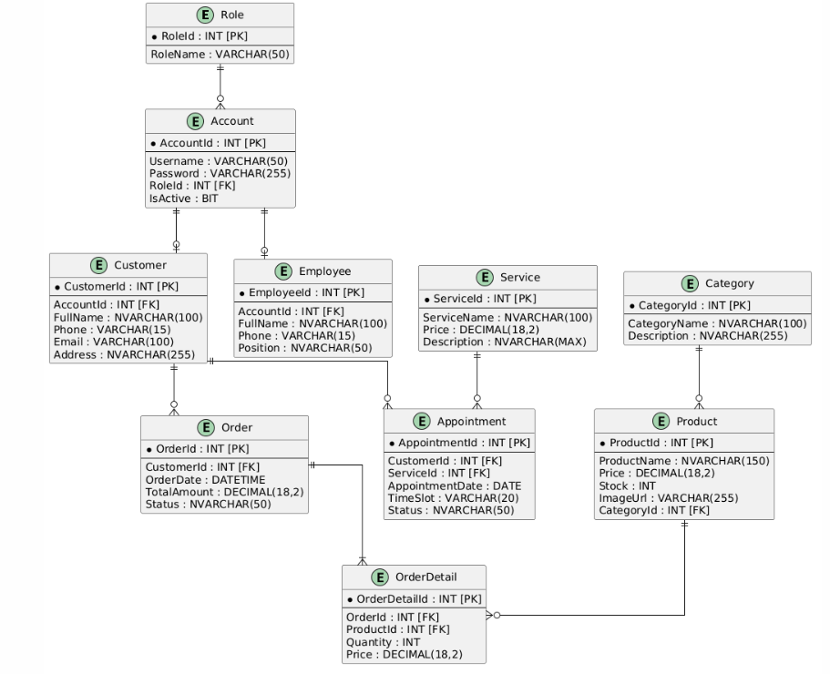
Hình 22. Mô hình ERD của hệ thống KiKiAZOO

3.8.2 Danh sách các bảng dữ liệu
Để đáp ứng đầy đủ các chức năng của hệ thống, cơ sở dữ liệu KiKiAZOO được xây dựng bao gồm nhiều bảng dữ liệu khác nhau. Mỗi bảng đảm nhận nhiệm vụ lưu trữ một nhóm thông tin riêng biệt và có mối liên hệ với các bảng khác trong hệ thống.
Bảng Role lưu trữ thông tin về quyền của người dùng trong hệ thống. Dữ liệu của bảng này được sử dụng để phân quyền giữa khách hàng, nhân viên và quản trị viên.
Bảng Account chứa thông tin đăng nhập của người dùng như tên đăng nhập, mật khẩu và trạng thái hoạt động của tài khoản.
Bảng Customer lưu trữ thông tin cá nhân của khách hàng bao gồm họ tên, số điện thoại, địa chỉ, email và các thông tin liên quan khác phục vụ cho việc mua sắm và chăm sóc khách hàng.
Bảng Employee được sử dụng để quản lý thông tin của nhân viên đang làm việc tại cửa hàng. Các dữ liệu này hỗ trợ việc quản lý công việc và phân công nhiệm vụ trong hệ thống.
Bảng Category lưu trữ thông tin về các danh mục sản phẩm nhằm hỗ trợ việc phân loại và quản lý hàng hóa.
Bảng Product lưu trữ toàn bộ thông tin liên quan đến sản phẩm như tên sản phẩm, giá bán, số lượng tồn kho, hình ảnh, mô tả và danh mục tương ứng.
Bảng Cart được sử dụng để lưu trữ thông tin giỏ hàng của khách hàng trước khi tiến hành đặt mua sản phẩm.
Bảng Order lưu trữ thông tin đơn hàng bao gồm ngày đặt hàng, trạng thái đơn hàng, địa chỉ nhận hàng và tổng giá trị đơn hàng.
Bảng OrderDetail chứa thông tin chi tiết của từng sản phẩm trong một đơn hàng, bao gồm số lượng và đơn giá của từng sản phẩm.
Bảng Payment được sử dụng để quản lý các giao dịch thanh toán của khách hàng và lưu lại phương thức thanh toán được sử dụng.
Bảng Service lưu trữ thông tin về các dịch vụ chăm sóc thú cưng mà cửa hàng cung cấp như tắm, cắt tỉa lông, chăm sóc da và các dịch vụ khác.
Bảng Appointment được sử dụng để lưu thông tin lịch hẹn của khách hàng đối với các dịch vụ chăm sóc thú cưng.
Bảng Feedback lưu trữ các đánh giá, nhận xét và phản hồi của khách hàng sau khi sử dụng sản phẩm hoặc dịch vụ.
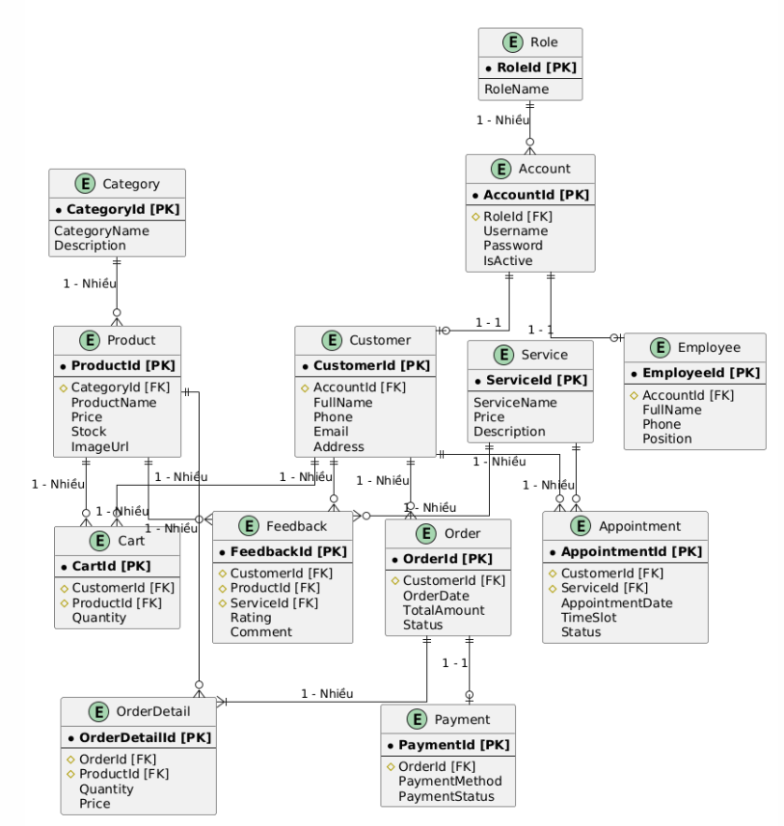
Hình 23. Danh sách các bảng dữ liệu

3.8.3 Quan hệ giữa các bảng
Các bảng dữ liệu trong hệ thống được liên kết với nhau thông qua các khóa ngoại nhằm đảm bảo tính nhất quán và hỗ trợ quá trình truy xuất dữ liệu.
Một vai trò có thể được gán cho nhiều tài khoản khác nhau, tuy nhiên mỗi tài khoản chỉ thuộc về một vai trò nhất định. Một khách hàng có thể tạo nhiều đơn hàng khác nhau và mỗi đơn hàng chỉ thuộc về một khách hàng duy nhất.
Một đơn hàng có thể bao gồm nhiều sản phẩm và một sản phẩm cũng có thể xuất hiện trong nhiều đơn hàng khác nhau. Mối quan hệ nhiều - nhiều này được giải quyết thông qua bảng OrderDetail.
Một danh mục sản phẩm có thể chứa nhiều sản phẩm khác nhau, tuy nhiên mỗi sản phẩm chỉ thuộc về một danh mục duy nhất.
Khách hàng có thể thực hiện nhiều giao dịch thanh toán và đăng ký nhiều lịch hẹn chăm sóc thú cưng khác nhau. Đồng thời, khách hàng cũng có thể gửi nhiều phản hồi nhằm đánh giá chất lượng sản phẩm và dịch vụ của hệ thống.
Việc xây dựng mối quan hệ giữa các bảng giúp dữ liệu được tổ chức khoa học, hạn chế sự dư thừa và đảm bảo tính toàn vẹn của cơ sở dữ liệu.

Hình 24. Quan hệ giữa các bảng dữ liệu

3.8.4 Từ điển dữ liệu
Từ điển dữ liệu được sử dụng để mô tả chi tiết các thuộc tính của từng bảng trong cơ sở dữ liệu. Việc xây dựng từ điển dữ liệu giúp lập trình viên dễ dàng quản lý cấu trúc dữ liệu và hỗ trợ quá trình phát triển phần mềm.
Đối với bảng Account, các thuộc tính quan trọng bao gồm mã tài khoản, tên đăng nhập, mật khẩu, vai trò và trạng thái hoạt động của tài khoản.
Đối với bảng Customer, các thuộc tính chính bao gồm mã khách hàng, họ tên, số điện thoại, địa chỉ, email và ngày tạo tài khoản.
Đối với bảng Product, các thuộc tính được sử dụng bao gồm mã sản phẩm, tên sản phẩm, giá bán, số lượng tồn kho, hình ảnh sản phẩm, mô tả sản phẩm và mã danh mục tương ứng.
Bảng Order chứa các thông tin như mã đơn hàng, ngày đặt hàng, tổng tiền, trạng thái đơn hàng và mã khách hàng.
Bảng OrderDetail lưu trữ mã đơn hàng, mã sản phẩm, số lượng và đơn giá của từng sản phẩm.
Bảng Service bao gồm mã dịch vụ, tên dịch vụ, giá dịch vụ và mô tả chi tiết của từng loại dịch vụ chăm sóc thú cưng.
Bảng Appointment chứa các thông tin liên quan đến lịch hẹn của khách hàng như ngày thực hiện, thời gian thực hiện, ghi chú và trạng thái của lịch hẹn.
Việc xây dựng từ điển dữ liệu giúp quá trình thiết kế cơ sở dữ liệu trở nên rõ ràng và hỗ trợ tốt cho việc xây dựng chương trình bằng ASP.NET Core MVC và Entity Framework Core.

3.9 Thiết kế giao diện hệ thống
Giao diện người dùng là thành phần trực tiếp tương tác với khách hàng và đóng vai trò quan trọng trong việc nâng cao trải nghiệm sử dụng. Website KiKiAZOO được thiết kế theo hướng đơn giản, hiện đại và thân thiện với người dùng. Các màu sắc, bố cục và cách sắp xếp các thành phần giao diện được lựa chọn nhằm tạo cảm giác dễ sử dụng và phù hợp với lĩnh vực kinh doanh thú cưng.
Trang chủ được thiết kế để giới thiệu các sản phẩm nổi bật, các dịch vụ chăm sóc thú cưng và các chương trình khuyến mãi đang diễn ra. Ngoài ra, hệ thống còn cung cấp giao diện đăng ký tài khoản, đăng nhập, quản lý sản phẩm, giỏ hàng, thanh toán, đặt lịch chăm sóc thú cưng và trang quản trị dành cho người quản lý.
Việc thiết kế giao diện theo hướng Responsive giúp website có thể hoạt động tốt trên nhiều thiết bị khác nhau như máy tính, máy tính bảng và điện thoại thông minh, từ đó nâng cao trải nghiệm sử dụng của khách hàng.

3.10 Kết luận chương
Chương 3 đã trình bày quá trình phân tích và thiết kế hệ thống website mua bán và chăm sóc thú cưng KiKiAZOO. Nội dung chương đã xác định các yêu cầu chức năng và phi chức năng của hệ thống, phân tích các tác nhân tham gia, xây dựng biểu đồ Use Case, biểu đồ hoạt động, biểu đồ tuần tự, biểu đồ lớp và thiết kế cơ sở dữ liệu. Bên cạnh đó, chương cũng trình bày định hướng thiết kế giao diện nhằm tạo ra một hệ thống có cấu trúc rõ ràng, dễ sử dụng và đáp ứng tốt nhu cầu của người dùng. Những nội dung được xây dựng trong chương này sẽ là cơ sở quan trọng cho quá trình triển khai và xây dựng hệ thống trong chương tiếp theo.

CHƯƠNG 4. XÂY DỰNG VÀ TRIỂN KHAI HỆ THỐNG

4.1 Môi trường phát triển
Sau khi hoàn thành quá trình phân tích và thiết kế hệ thống, bước tiếp theo là tiến hành xây dựng và triển khai website KiKiAZOO. Việc lựa chọn môi trường phát triển phù hợp đóng vai trò quan trọng nhằm đảm bảo hệ thống hoạt động ổn định, dễ dàng bảo trì và có khả năng mở rộng trong tương lai.
Trong quá trình thực hiện đề tài, Visual Studio 2022 được sử dụng làm môi trường lập trình chính nhờ khả năng hỗ trợ mạnh mẽ đối với nền tảng ASP.NET Core MVC. Bên cạnh đó, SQL Server được sử dụng để quản lý cơ sở dữ liệu, trong khi SQL Server Management Studio hỗ trợ việc thiết kế và quản lý dữ liệu một cách thuận tiện hơn.
Ngoài ra, hệ thống còn sử dụng trình duyệt Google Chrome để kiểm thử và đánh giá giao diện trong quá trình phát triển. Công cụ Git được sử dụng để quản lý mã nguồn, giúp theo dõi sự thay đổi của chương trình và hỗ trợ làm việc nhóm hiệu quả hơn.

4.2 Công nghệ sử dụng
Để xây dựng website KiKiAZOO, nhiều công nghệ khác nhau đã được kết hợp nhằm đáp ứng các yêu cầu về giao diện, xử lý nghiệp vụ và quản lý dữ liệu.
Ngôn ngữ lập trình C# được lựa chọn để xây dựng phần xử lý của hệ thống nhờ khả năng hướng đối tượng mạnh mẽ, tính ổn định cao và được hỗ trợ tốt bởi nền tảng .NET. ASP.NET Core MVC được sử dụng làm framework chính để phát triển ứng dụng web, giúp tổ chức chương trình theo mô hình Model – View – Controller và tạo điều kiện thuận lợi cho việc bảo trì cũng như nâng cấp hệ thống.
Đối với giao diện người dùng, HTML5 được sử dụng để xây dựng cấu trúc trang web, CSS3 hỗ trợ định dạng giao diện và JavaScript được sử dụng để tạo ra các hiệu ứng tương tác. Ngoài ra, Bootstrap được tích hợp nhằm giúp giao diện có khả năng thích ứng với nhiều kích thước màn hình khác nhau.
Hệ quản trị cơ sở dữ liệu SQL Server được sử dụng để lưu trữ và quản lý toàn bộ dữ liệu của hệ thống. Entity Framework Core đóng vai trò là công cụ trung gian giúp kết nối chương trình với cơ sở dữ liệu thông qua các đối tượng trong ngôn ngữ C#.

4.3 Kiến trúc tổng thể của hệ thống
Website KiKiAZOO được xây dựng theo mô hình kiến trúc ba lớp kết hợp với mô hình MVC nhằm đảm bảo tính rõ ràng trong quá trình tổ chức mã nguồn. Việc phân chia chương trình thành nhiều lớp khác nhau giúp giảm sự phụ thuộc giữa các thành phần và tạo điều kiện thuận lợi cho việc bảo trì sau này.
Lớp giao diện chịu trách nhiệm hiển thị thông tin và tiếp nhận các thao tác từ phía người dùng. Lớp xử lý nghiệp vụ đảm nhận việc kiểm tra dữ liệu, xử lý các quy tắc của hệ thống và điều phối các hoạt động liên quan đến đơn hàng, thanh toán và lịch hẹn chăm sóc thú cưng. Trong khi đó, lớp truy xuất dữ liệu thực hiện các thao tác kết nối với cơ sở dữ liệu nhằm lưu trữ và truy xuất thông tin.
Kiến trúc này giúp hệ thống có khả năng mở rộng tốt, dễ dàng tích hợp thêm các chức năng mới trong tương lai như ứng dụng di động, trí tuệ nhân tạo hoặc các dịch vụ thanh toán trực tuyến.

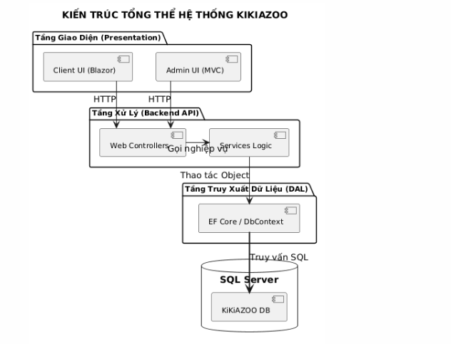

Hình 25. Kiến trúc tổng thể của hệ thống

4.4 Xây dựng cơ sở dữ liệu
Cơ sở dữ liệu của hệ thống được xây dựng dựa trên mô hình quan hệ nhằm đảm bảo tính nhất quán và hạn chế sự dư thừa dữ liệu. Các bảng dữ liệu được liên kết với nhau thông qua khóa chính và khóa ngoại, từ đó hỗ trợ tốt cho việc quản lý thông tin trong hệ thống.
Dữ liệu được lưu trữ bao gồm thông tin tài khoản, khách hàng, nhân viên, sản phẩm, danh mục sản phẩm, đơn hàng, chi tiết đơn hàng, dịch vụ chăm sóc thú cưng, lịch hẹn và phản hồi của khách hàng. Việc tổ chức dữ liệu theo cấu trúc hợp lý giúp nâng cao hiệu suất truy xuất và đảm bảo tính toàn vẹn của hệ thống.

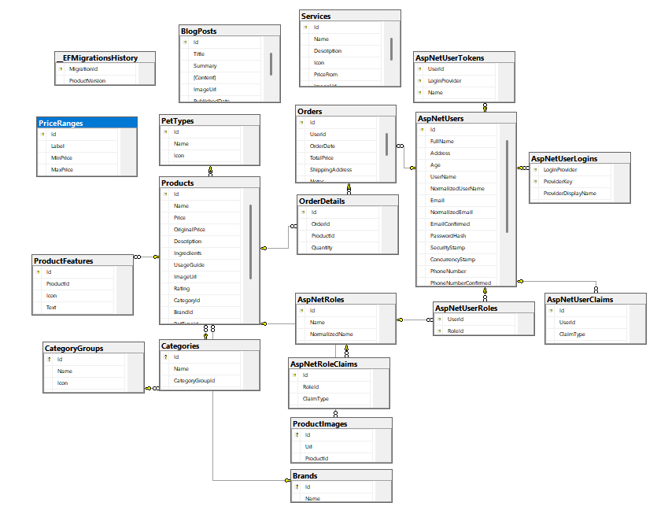

Hình 26. Cơ sở dữ liệu của hệ thống

4.5 Xây dựng các chức năng của hệ thống
Sau khi hoàn thiện cơ sở dữ liệu, các chức năng của website được tiến hành xây dựng dựa trên các yêu cầu đã được phân tích ở Chương 3. Mỗi chức năng đều được thiết kế nhằm mang lại trải nghiệm thuận tiện cho người dùng và hỗ trợ người quản lý vận hành hệ thống hiệu quả hơn.

4.5.1 Chức năng đăng ký tài khoản
Chức năng đăng ký tài khoản cho phép người dùng tạo tài khoản mới để sử dụng các dịch vụ của hệ thống. Khi thực hiện đăng ký, người dùng cần cung cấp các thông tin cơ bản như họ tên, tên đăng nhập, mật khẩu, địa chỉ email và số điện thoại. Sau khi kiểm tra tính hợp lệ của dữ liệu, hệ thống sẽ lưu thông tin vào cơ sở dữ liệu và tạo tài khoản mới cho người dùng.
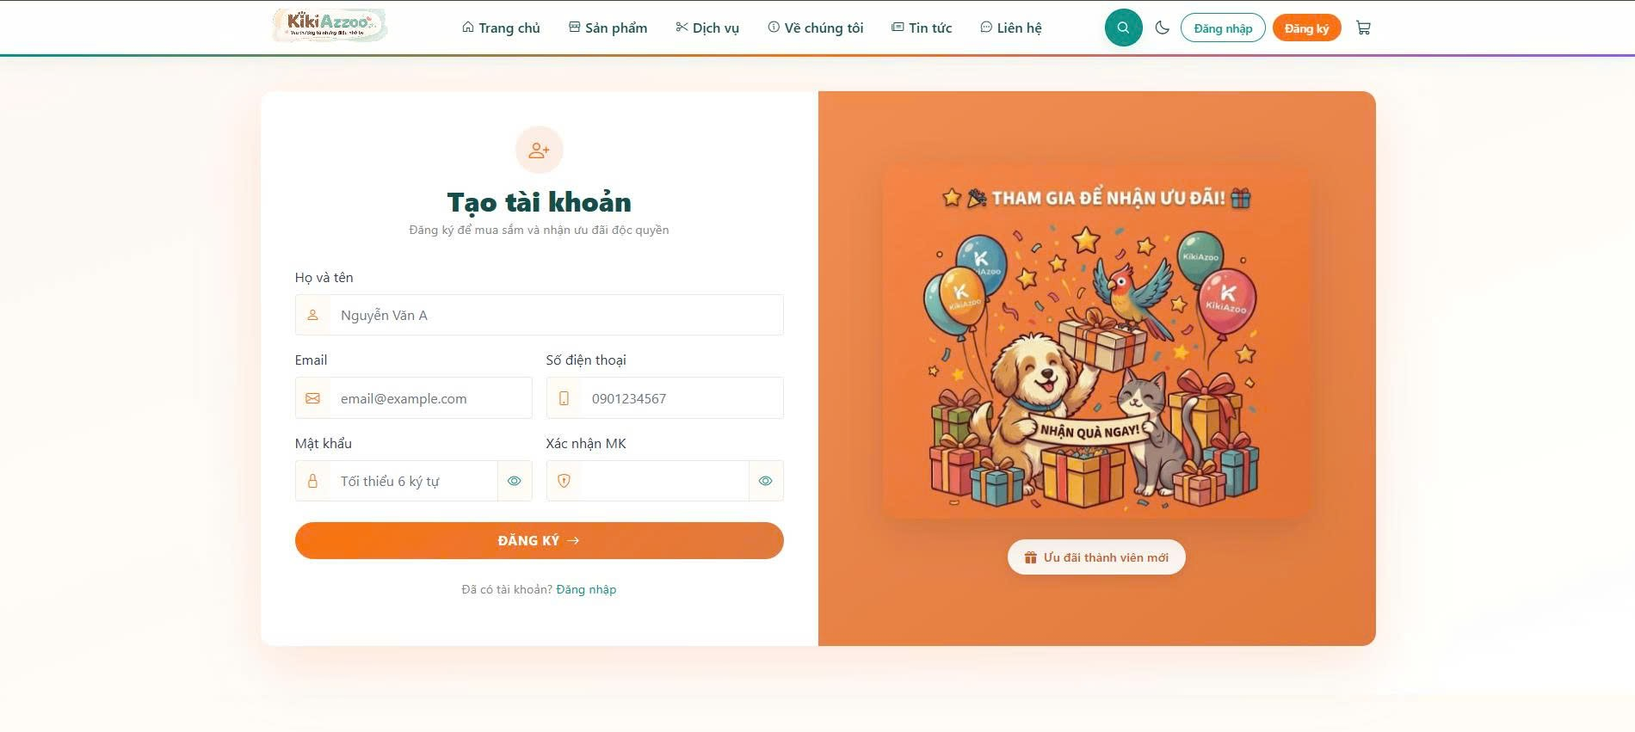
Hình 27. Giao diện đăng ký tài khoản

4.5.2 Chức năng đăng nhập
Chức năng đăng nhập được xây dựng nhằm xác thực người dùng trước khi truy cập vào các chức năng của hệ thống. Sau khi nhập tên đăng nhập và mật khẩu, hệ thống sẽ kiểm tra dữ liệu trong cơ sở dữ liệu và xác định quyền truy cập tương ứng của từng người dùng.
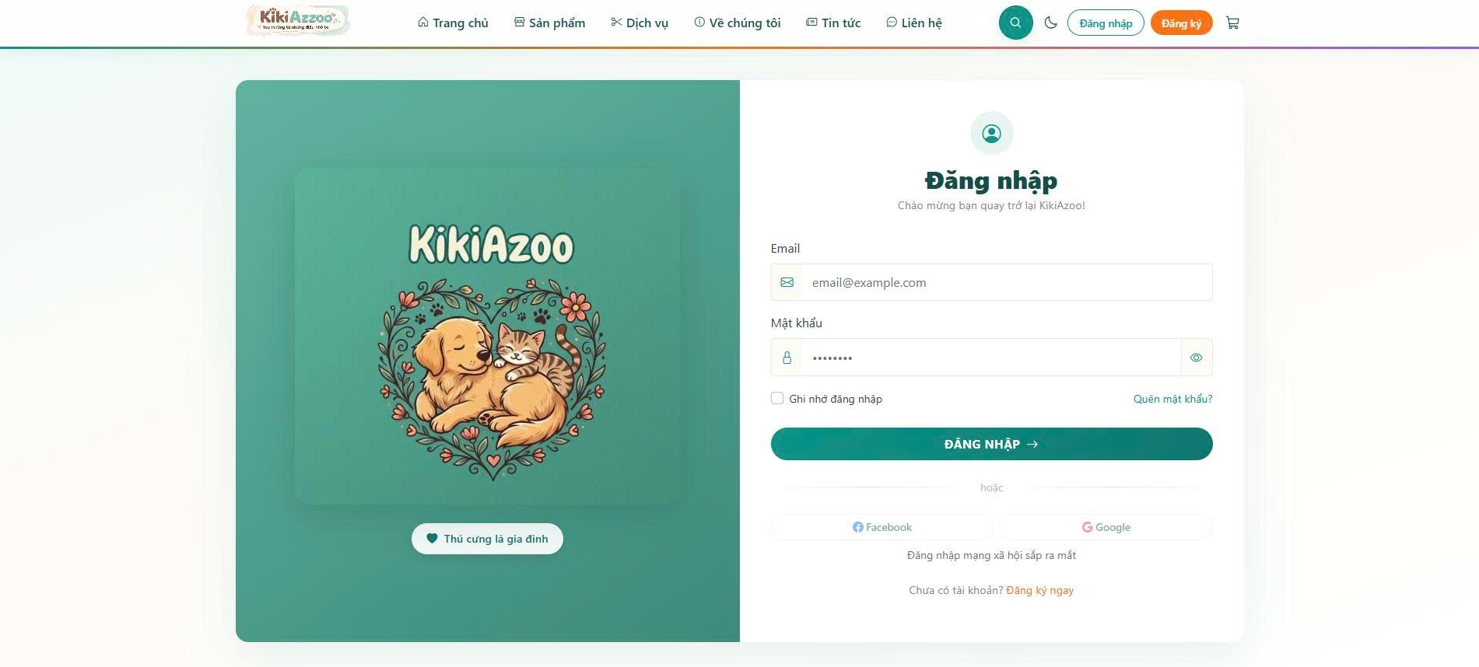
Hình 28. Giao diện đăng nhập

4.5.3 Chức năng quản lý sản phẩm
Chức năng quản lý sản phẩm hỗ trợ quản trị viên thực hiện các thao tác thêm mới, cập nhật và xóa sản phẩm. Đồng thời, khách hàng có thể xem thông tin chi tiết của sản phẩm, hình ảnh minh họa và giá bán trước khi đưa ra quyết định mua hàng.
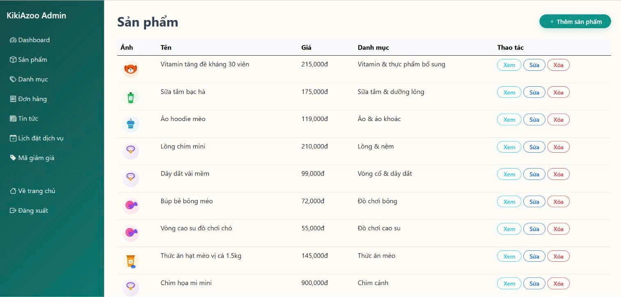
Hình 29. Giao diện quản lý sản phẩm

4.5.4 Chức năng giỏ hàng
Giỏ hàng được sử dụng để lưu trữ tạm thời các sản phẩm mà khách hàng đã lựa chọn. Người dùng có thể thay đổi số lượng sản phẩm hoặc xóa sản phẩm khỏi giỏ hàng trước khi tiến hành thanh toán.
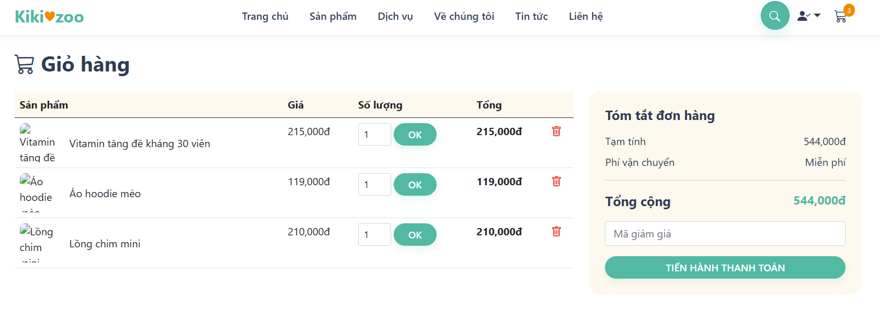
Hình 30. Giao diện giỏ hàng

4.5.5 Chức năng đặt hàng
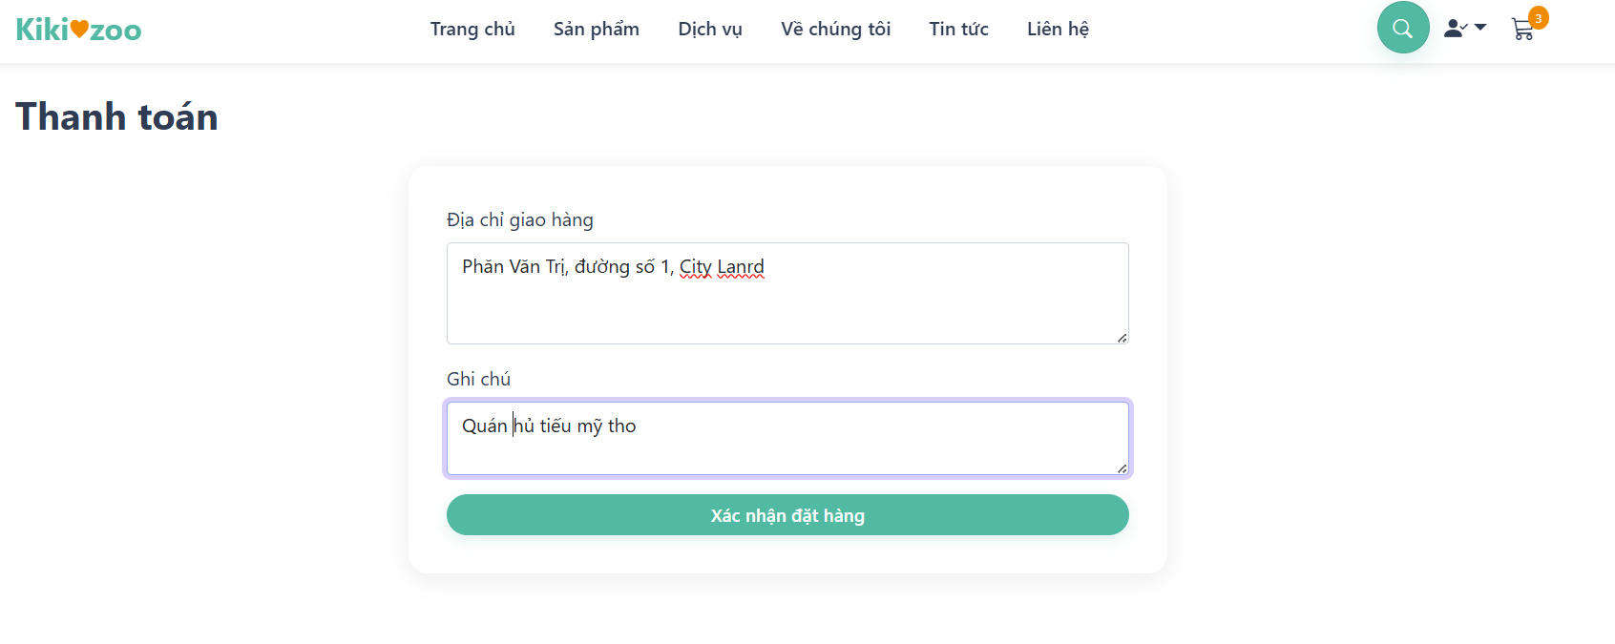
Sau khi hoàn tất việc lựa chọn sản phẩm, khách hàng có thể thực hiện đặt hàng trực tuyến thông qua website. Hệ thống sẽ lưu lại thông tin đơn hàng và cập nhật trạng thái xử lý để khách hàng có thể theo dõi trong quá trình giao hàng.
Hình 31. Giao diện đặt hàng

4.5.6 Chức năng thanh toán
Hệ thống hỗ trợ nhiều phương thức thanh toán khác nhau nhằm đáp ứng nhu cầu đa dạng của khách hàng. Thông tin thanh toán được lưu trữ nhằm hỗ trợ việc quản lý giao dịch và thống kê doanh thu.
Hình 32. Giao diện thanh toán

4.5.7 Chức năng quản lý dịch vụ chăm sóc thú cưng
Ngoài việc kinh doanh sản phẩm, KiKiAZOO còn cung cấp nhiều dịch vụ chăm sóc thú cưng khác nhau. Hệ thống hỗ trợ quản lý thông tin dịch vụ, giá dịch vụ và mô tả chi tiết nhằm giúp khách hàng dễ dàng lựa chọn.
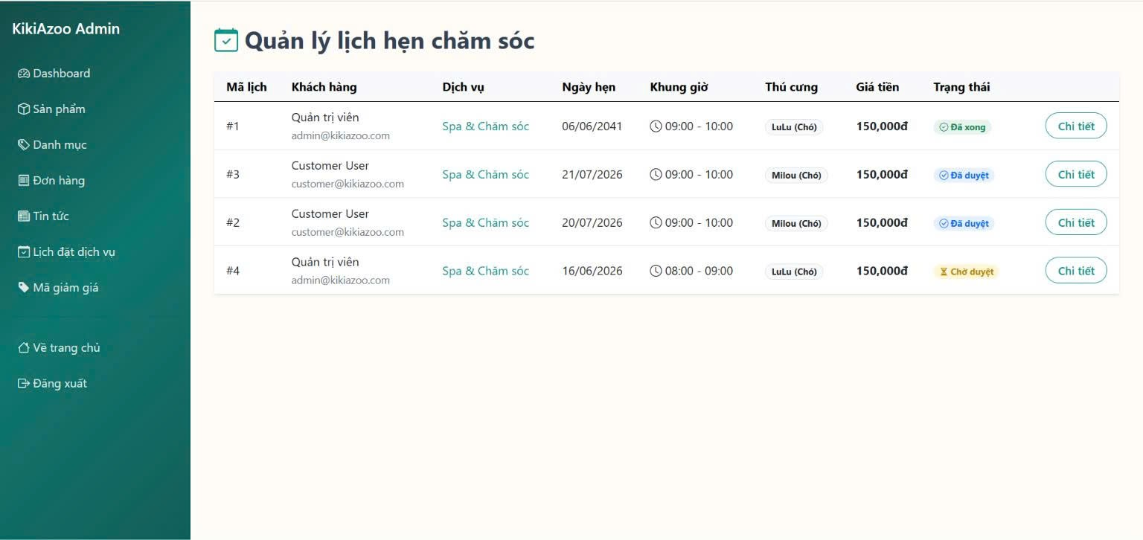
Hình 33. Giao diện quản lý dịch vụ

4.5.8 Chức năng đặt lịch chăm sóc thú cưng
Khách hàng có thể lựa chọn loại dịch vụ, ngày thực hiện và thời gian phù hợp để đăng ký lịch hẹn trực tiếp trên website. Hệ thống sẽ lưu thông tin lịch hẹn và hỗ trợ nhân viên theo dõi cũng như xử lý các yêu cầu của khách hàng.
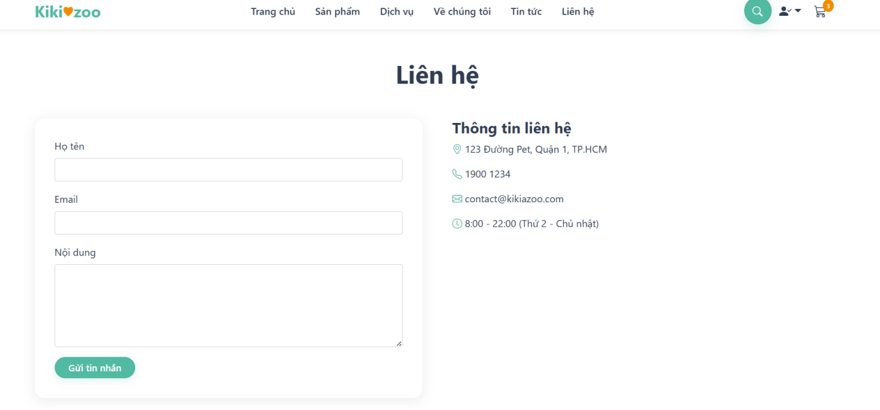
Hình 34. Giao diện đặt lịch chăm sóc thú cưng

4.5.9 Chức năng thống kê doanh thu
Hệ thống cung cấp các báo cáo thống kê nhằm hỗ trợ người quản lý đánh giá hiệu quả kinh doanh. Các thông tin như doanh thu, số lượng đơn hàng và sản phẩm bán chạy được tổng hợp và hiển thị dưới dạng trực quan, giúp việc quản lý trở nên thuận tiện hơn.

4.6 Các giao diện tiêu biểu của hệ thống
Giao diện người dùng là thành phần quan trọng ảnh hưởng trực tiếp đến trải nghiệm sử dụng của khách hàng. Vì vậy, website KiKiAZOO được thiết kế theo phong cách hiện đại, trực quan và thân thiện nhằm giúp người dùng dễ dàng thao tác và sử dụng các chức năng của hệ thống.
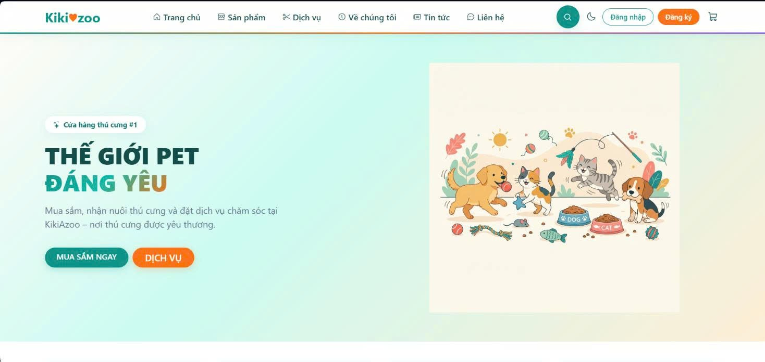
Trang chủ được xây dựng với mục đích giới thiệu tổng quan về cửa hàng, các sản phẩm nổi bật, các dịch vụ chăm sóc thú cưng và các chương trình khuyến mãi đang diễn ra. Bố cục của trang chủ được thiết kế đơn giản, giúp khách hàng dễ dàng tìm kiếm thông tin và tiếp cận các chức năng cần thiết.
Hình 35. Giao diện trang chủ
Trang danh sách sản phẩm được thiết kế nhằm hỗ trợ khách hàng tìm kiếm và lựa chọn các sản phẩm phù hợp với nhu cầu của mình. Mỗi sản phẩm đều được hiển thị hình ảnh, tên sản phẩm, giá bán và một số thông tin cơ bản giúp người dùng dễ dàng so sánh và lựa chọn.

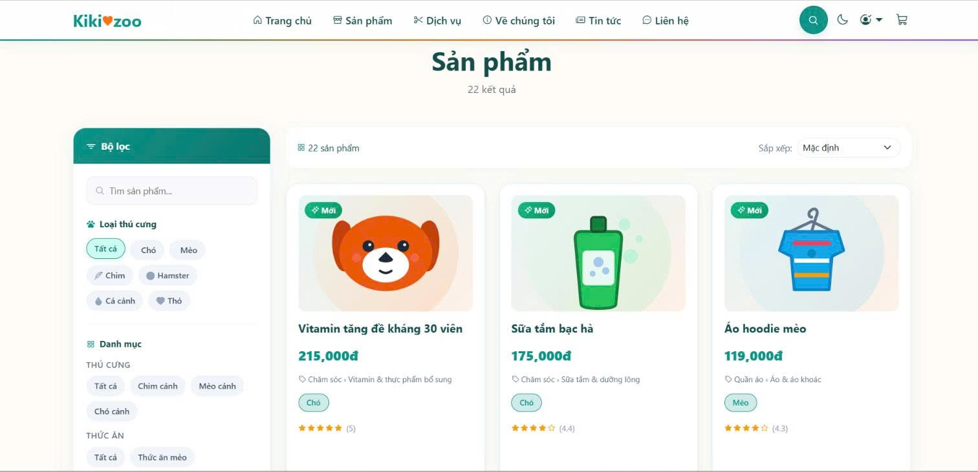
Hình 36. Giao diện danh sách sản phẩm
Khi lựa chọn một sản phẩm, khách hàng có thể truy cập vào trang chi tiết sản phẩm để xem đầy đủ thông tin liên quan như mô tả sản phẩm, giá bán, số lượng còn lại, hình ảnh minh họa và các đánh giá từ những khách hàng khác.
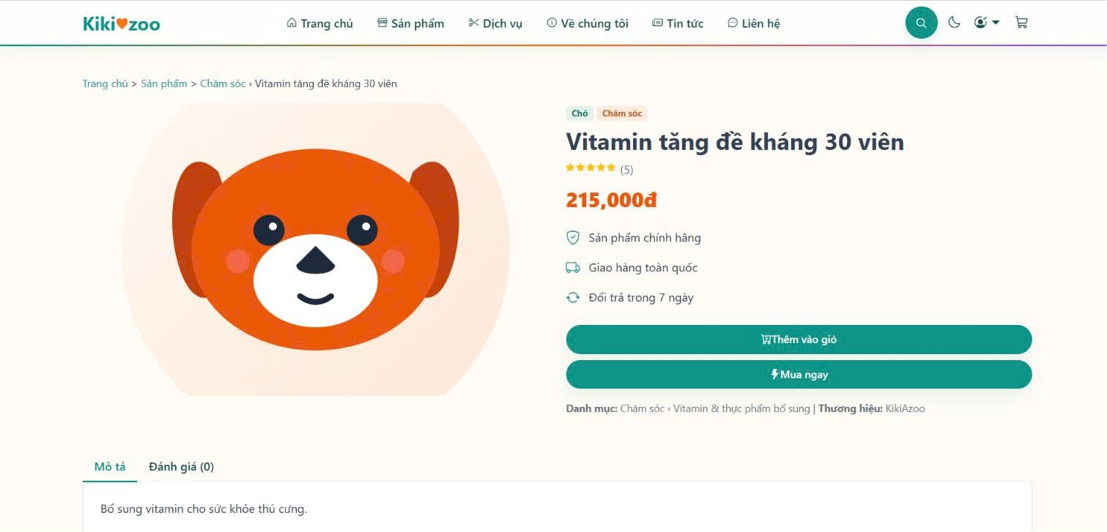
Hình 37. Giao diện chi tiết sản phẩm
Giao diện giỏ hàng được thiết kế nhằm giúp khách hàng quản lý các sản phẩm đã lựa chọn trước khi tiến hành thanh toán. Tại đây, người dùng có thể thay đổi số lượng sản phẩm, xóa sản phẩm không còn nhu cầu sử dụng hoặc tiếp tục mua sắm.
Hình 38. Giao diện giỏ hàng
Giao diện đặt lịch chăm sóc thú cưng cho phép khách hàng lựa chọn dịch vụ, ngày thực hiện và thời gian mong muốn. Các thông tin được hiển thị rõ ràng giúp người dùng dễ dàng thực hiện việc đăng ký dịch vụ.
Hình 39. Giao diện đặt lịch chăm sóc thú cưng
Ngoài các giao diện dành cho khách hàng, hệ thống còn cung cấp giao diện quản trị dành cho quản trị viên. Giao diện này hỗ trợ quản lý sản phẩm, khách hàng, đơn hàng, dịch vụ chăm sóc thú cưng và theo dõi doanh thu của cửa hàng. Các chức năng được bố trí hợp lý nhằm tạo điều kiện thuận lợi cho việc quản lý và vận hành hệ thống.

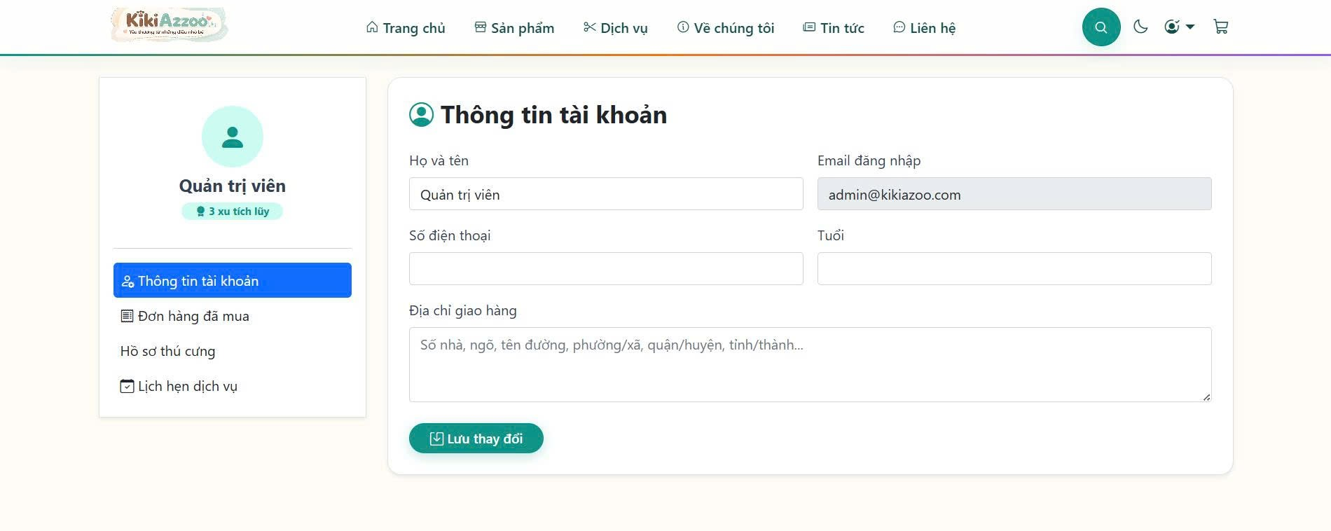
Hình 40. Giao diện quản trị hệ thống
Bên cạnh đó, hệ thống đã được bổ sung tính năng xuất hóa đơn VAT, giúp quản trị viên dễ dàng tạo và quản lý hóa đơn cho các giao dịch hoàn tất. Tính năng này hỗ trợ cung cấp đầy đủ thông tin về khách hàng, sản phẩm, dịch vụ và chi phí thanh toán, góp phần nâng cao tính chuyên nghiệp, minh bạch trong quá trình vận hành cửa hàng.
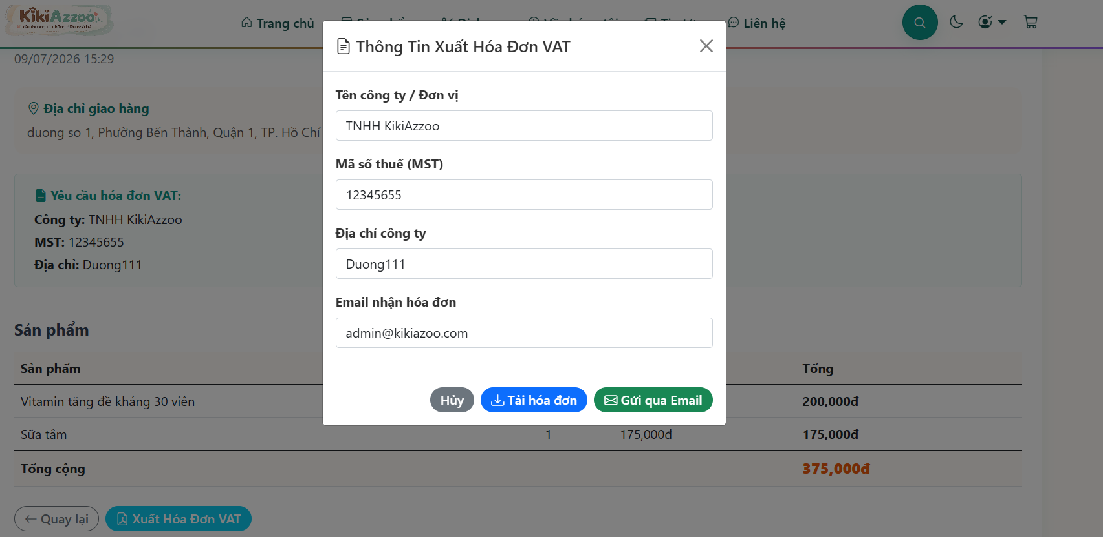
Hình 41. Giao diện thông tin xuất hoá đơn VAT
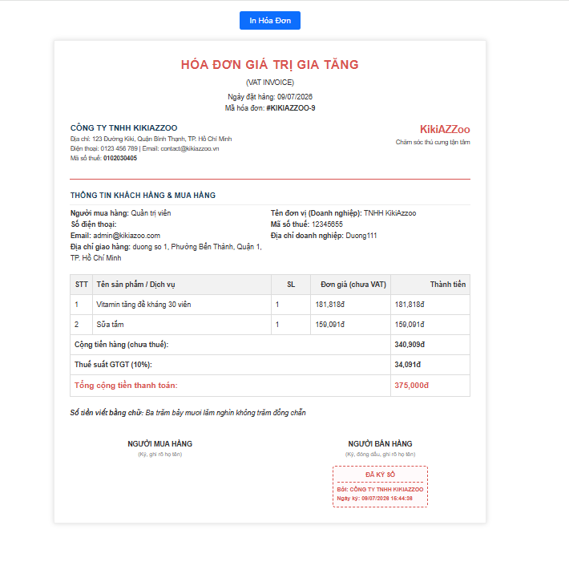
Hình 42. Giao diện hoá đơn VAT

4.7 Kiểm thử hệ thống
Sau khi hoàn thành việc xây dựng các chức năng, hệ thống được tiến hành kiểm thử nhằm đảm bảo tính chính xác và ổn định trước khi đưa vào sử dụng thực tế. Quá trình kiểm thử được thực hiện trên nhiều chức năng khác nhau nhằm phát hiện và khắc phục các lỗi có thể xảy ra.
Đối với chức năng đăng ký tài khoản, hệ thống tiến hành kiểm tra khả năng lưu trữ dữ liệu, xác thực thông tin đầu vào và xử lý các trường hợp nhập dữ liệu không hợp lệ. Kết quả kiểm thử cho thấy hệ thống có khả năng tạo tài khoản mới thành công và đảm bảo tính chính xác của dữ liệu.
Chức năng đăng nhập được kiểm tra thông qua nhiều trường hợp khác nhau như nhập đúng thông tin, nhập sai mật khẩu hoặc sử dụng tài khoản không tồn tại. Hệ thống phản hồi chính xác và đảm bảo cơ chế xác thực hoạt động ổn định.
Đối với chức năng đặt hàng, hệ thống được kiểm tra khả năng tạo đơn hàng, lưu trữ dữ liệu và cập nhật trạng thái xử lý. Kết quả cho thấy các thông tin của đơn hàng được lưu trữ đầy đủ và hỗ trợ quá trình theo dõi đơn hàng của khách hàng.
Chức năng đặt lịch chăm sóc thú cưng cũng được kiểm tra nhằm đảm bảo dữ liệu lịch hẹn được lưu chính xác và hỗ trợ nhân viên theo dõi các yêu cầu của khách hàng. Các kết quả kiểm thử cho thấy hệ thống hoạt động ổn định và đáp ứng tốt yêu cầu đặt ra.
Ngoài ra, giao diện của website cũng được kiểm tra trên nhiều trình duyệt và nhiều kích thước màn hình khác nhau nhằm đảm bảo khả năng tương thích và tính thân thiện đối với người dùng. Kết quả kiểm thử cho thấy website có khả năng hoạt động tốt trên máy tính và các thiết bị di động.

4.8 Kết luận chương
Chương 4 đã trình bày quá trình xây dựng và triển khai hệ thống website KiKiAZOO. Nội dung chương đã giới thiệu môi trường phát triển, các công nghệ được sử dụng, kiến trúc tổng thể của hệ thống, quá trình xây dựng cơ sở dữ liệu và triển khai các chức năng chính của website. Bên cạnh đó, chương cũng trình bày một số giao diện tiêu biểu và quá trình kiểm thử hệ thống nhằm đánh giá khả năng hoạt động của chương trình.
Kết quả đạt được cho thấy hệ thống đã đáp ứng được các yêu cầu đặt ra ban đầu, hỗ trợ hiệu quả cho hoạt động mua bán và chăm sóc thú cưng. Những kết quả này là cơ sở quan trọng để tiếp tục hoàn thiện và mở rộng hệ thống trong tương lai.

CHƯƠNG 5. KẾT LUẬN VÀ HƯỚNG PHÁT TRIỂN

5.1 Kết quả đạt được
Sau quá trình nghiên cứu, phân tích, thiết kế và xây dựng hệ thống, đề tài “Xây dựng Website Mua bán và Chăm sóc Thú cưng KiKiAZOO” đã hoàn thành các mục tiêu đề ra ban đầu. Hệ thống được xây dựng nhằm đáp ứng nhu cầu mua sắm trực tuyến và sử dụng các dịch vụ chăm sóc thú cưng thông qua nền tảng website, đồng thời hỗ trợ người quản lý kiểm soát hoạt động kinh doanh một cách hiệu quả hơn.
Về mặt chức năng, hệ thống đã xây dựng được các chức năng cơ bản và cần thiết như quản lý tài khoản người dùng, quản lý sản phẩm, tìm kiếm sản phẩm, giỏ hàng, đặt hàng, thanh toán, quản lý dịch vụ chăm sóc thú cưng, đặt lịch hẹn, quản lý khách hàng, quản lý nhân viên và thống kê doanh thu. Các chức năng này đã đáp ứng tương đối đầy đủ nhu cầu của người sử dụng và phù hợp với mô hình kinh doanh của cửa hàng thú cưng.
Về mặt kỹ thuật, hệ thống được xây dựng trên nền tảng ASP.NET Core MVC kết hợp với SQL Server và Entity Framework Core. Việc áp dụng mô hình MVC giúp chương trình được tổ chức khoa học, dễ dàng bảo trì và nâng cấp trong tương lai. Bên cạnh đó, giao diện website được thiết kế theo hướng trực quan, thân thiện với người dùng và có khả năng hoạt động trên nhiều thiết bị khác nhau.
Thông qua quá trình thực hiện đề tài, nhóm đã có cơ hội vận dụng những kiến thức đã được học về lập trình web, cơ sở dữ liệu, phân tích thiết kế hệ thống và phát triển phần mềm để xây dựng một sản phẩm có tính ứng dụng thực tiễn. Đồng thời, đề tài cũng giúp nâng cao khả năng làm việc nhóm, kỹ năng phân tích yêu cầu, thiết kế cơ sở dữ liệu và triển khai các chức năng của một hệ thống phần mềm hoàn chỉnh.

5.2 Những hạn chế của hệ thống
Mặc dù đã đạt được những kết quả nhất định, tuy nhiên do thời gian thực hiện còn hạn chế và kinh nghiệm thực tế chưa nhiều nên hệ thống vẫn còn tồn tại một số hạn chế nhất định.
Chức năng thanh toán trực tuyến vẫn chưa được tích hợp với các cổng thanh toán phổ biến như VNPay hoặc MoMo mà chủ yếu hỗ trợ hình thức thanh toán khi nhận hàng. Hệ thống chưa tích hợp chức năng gửi thông báo tự động thông qua email hoặc tin nhắn khi trạng thái đơn hàng thay đổi.
Bên cạnh đó, website hiện tại mới tập trung vào các chức năng cơ bản và chưa hỗ trợ ứng dụng di động dành cho người dùng. Một số tính năng nâng cao như gợi ý sản phẩm thông minh, chatbot hỗ trợ khách hàng hay phân tích hành vi mua sắm của người dùng vẫn chưa được triển khai.
Ngoài ra, số lượng dữ liệu thử nghiệm còn tương đối nhỏ nên chưa thể đánh giá đầy đủ khả năng hoạt động của hệ thống trong môi trường có số lượng người dùng lớn. Việc tối ưu hiệu năng và bảo mật hệ thống vẫn cần tiếp tục được nghiên cứu và cải thiện trong tương lai.

5.3 Hướng phát triển trong tương lai
Trong thời gian tới, hệ thống KiKiAZOO có thể tiếp tục được nâng cấp và phát triển nhằm đáp ứng tốt hơn nhu cầu của người dùng cũng như xu hướng phát triển của công nghệ.
Trước hết, hệ thống có thể được tích hợp thêm các cổng thanh toán trực tuyến như VNPay, MoMo hoặc ZaloPay nhằm đa dạng hóa phương thức thanh toán và mang lại sự thuận tiện cho khách hàng. Bên cạnh đó, chức năng gửi email xác nhận đơn hàng và thông báo trạng thái giao hàng cũng có thể được bổ sung để nâng cao trải nghiệm sử dụng.
Ngoài việc phát triển trên nền tảng website, hệ thống có thể được mở rộng sang nền tảng ứng dụng di động nhằm giúp khách hàng dễ dàng sử dụng các dịch vụ ở mọi lúc, mọi nơi. Đồng thời, việc xây dựng ứng dụng di động cũng góp phần nâng cao khả năng cạnh tranh của hệ thống trên thị trường.
Trong tương lai, trí tuệ nhân tạo có thể được tích hợp vào hệ thống nhằm hỗ trợ khách hàng tốt hơn. Các công nghệ như chatbot thông minh, hệ thống gợi ý sản phẩm, phân tích hành vi người dùng và dự đoán nhu cầu mua sắm sẽ giúp nâng cao chất lượng dịch vụ và tối ưu hóa hoạt động kinh doanh.
Ngoài ra, hệ thống cũng có thể được phát triển theo hướng xây dựng một hệ sinh thái toàn diện dành cho thú cưng, không chỉ hỗ trợ mua bán sản phẩm mà còn cung cấp các dịch vụ chăm sóc sức khỏe, tư vấn dinh dưỡng, quản lý hồ sơ thú cưng và kết nối cộng đồng những người yêu thích động vật.

5.4 Kết luận chương
Chương 5 đã trình bày những kết quả đạt được sau quá trình nghiên cứu và xây dựng hệ thống website KiKiAZOO. Bên cạnh những kết quả tích cực, chương cũng chỉ ra một số hạn chế còn tồn tại và đề xuất các hướng phát triển trong tương lai nhằm tiếp tục hoàn thiện hệ thống. Những định hướng này sẽ góp phần nâng cao chất lượng dịch vụ, mở rộng khả năng ứng dụng và tăng tính thực tiễn của đề tài trong quá trình triển khai thực tế.

TÀI LIỆU THAM KHẢO
[1] Adam Freeman (2017), Pro ASP.NET Core MVC 2, Apress, New York. DOI: 10.1007/978-1-4842-3150-0.
[2] Jon Galloway, Brad Wilson, K. Scott Allen và David Matson (2014), Professional ASP.NET MVC 5, John Wiley & Sons, Indiana. DOI: 10.1002/9781119183617.
[3] Ian Sommerville (2016), Software Engineering, 10th Edition, Pearson Education Limited, London. ISBN: 978-0133943030.
[4] David Flanagan (2020), JavaScript: The Definitive Guide, 7th Edition, O'Reilly Media, California. ISBN: 978-1491952023.
[5] Robin Nixon (2018), Learning PHP, MySQL & JavaScript, 5th Edition, O'Reilly Media, California. ISBN: 978-1491978917.
[6] Steven M. Schafer (2011), HTML, XHTML and CSS Bible, 5th Edition, John Wiley & Sons, New Jersey. DOI: 10.1002/9781118257685.
[7] Roger S. Pressman và Bruce Maxim (2014), Software Engineering: A Practitioner's Approach, 8th Edition, McGraw-Hill Education, New York. ISBN: 978-0078022128.
[8] Ramez Elmasri và Shamkant B. Navathe (2015), Fundamentals of Database Systems, 7th Edition, Pearson, Boston. ISBN: 978-0133970777.
[9] Microsoft Corporation (2024), ASP.NET Core Documentation, Microsoft Learn. [Online]. Available: https://learn.microsoft.com/aspnet/core
[10] Microsoft Corporation (2024), Entity Framework Core Documentation, Microsoft Learn. [Online]. Available: https://learn.microsoft.com/ef/core
[11] Microsoft Corporation (2024), SQL Server Technical Documentation, Microsoft Learn. [Online]. Available: https://learn.microsoft.com/sql/sql-server
[12] Mark Otto và Jacob Thornton (2025), Bootstrap v5.3 Documentation, GetBootstrap. [Online]. Available: https://getbootstrap.com/docs/5.3/
[13] Refsnes Data (2026), HTML/CSS/JavaScript Web Tutorials, W3Schools. [Online]. Available: https://www.w3schools.com
[14] GeeksforGeeks (2026), SQL and Web Development Architecture Library, GeeksforGeeks. [Online]. Available: https://www.geeksforgeeks.org
[15] H. M. Huy, T. G. Huy, và T. N. Quốc (2022), "Chi tiêu cho sản phẩm và dịch vụ thú cưng: Tiếp cận từ thuyết giá trị tiêu dùng", Tạp chí Nghiên cứu Tài chính - Marketing, 13(1), tr. 77-89. DOI: 10.52932/jfm.vi67.242.
[16] TGM Research (2026), Báo cáo Đặc biệt: Xu hướng Tiêu dùng Ngành Chăm sóc Thú cưng 2026 tại Việt Nam, TGM Research Global Survey Insights. [Online]. Available: https://tgmresearch.vn/bao-cao-thi-truong-thu-cung-viet-nam-2026.html
[17] Nguyễn Trần Thảo Nguyên và các cộng sự (2024), "Giải pháp chuyển đổi số và tối ưu quy trình vận hành chuỗi cửa hàng dịch vụ thú cưng vừa và nhỏ tại Việt Nam", Tạp chí Khoa học và Công nghệ Việt Nam, số 12B/2024, tr. 45-52.
[18] Vũ Ngọc Anh Thuyên (2023), "Pet Marketing: Thú cưng làm đẹp, đi học và xu hướng phát triển hệ sinh thái dịch vụ số dành cho chủ nuôi", Báo cáo chuyên đề Brands Vietnam & TGM Pet Care Survey, số 06/2023.
[19] Phạm Minh Tuấn (2023), "Xây dựng hệ thống thông tin quản lý tích hợp đặt lịch hẹn trực tuyến ứng dụng công nghệ phần mềm hướng dịch vụ", Kỷ yếu Hội nghị Khoa học Công nghệ Quốc gia về Nghiên cứu cơ bản và ứng dụng Công nghệ thông tin (FAIR), Nhà xuất bản Khoa học tự nhiên và Công nghệ, tr. 112-119.
[20] Paykit Việt Nam (2025), Xu hướng ứng dụng cổng thanh toán điện tử trong kinh doanh dịch vụ và sản phẩm hữu cơ cho thú cưng năm 2025, Paykit Business Insights. [Online]. Available: https://paykit.vn/blog/xu-huong-kinh-doanh-san-pham-cham-soc-thu-cung-tai-viet-nam-nam-2025

